Федеральная служба государственной статистики
ТЕРРИТОРИАЛЬНЫЙ ОРГАН ФЕДЕРАЛЬНОЙ СЛУЖБЫ
ГОСУДАРСТВЕННОЙ СТАТИСТИКИ ПО КИРОВСКОЙ ОБЛАСТИ
(Кировстат)

КИРОВСКАЯ ОБЛАСТЬ
В ЦИФРАХ

Краткий статистический сборник

Киpов
2020
УДК 311(470.342)
ББК 65.9(2Рос-4Кир)-05
К43

Редакционная коллегия:
М.В. Ардышев (председатель), В.А. Зырин (заместитель), Н.В. Бажина, Г.В. Журавлева, А.Н. Завалина, М.А. Катюхина, Л.А. Куртеева, Е.Ю. Машковцева, В.Г. Михеева, И.В. Рычкова

 |  | Кировская область в цифрах : краткий cтат. сб. / Терри-
К43 | ториальный орган Федеральной службы государственной статистики по Кировской области. - Киров, 2020. - 104 с. : ил.

В сборнике представлена информация о социально-экономическом положении Кировской области в 2019 году в сравнении с предыдущими годами.
Для управленческого персонала, финансово-экономических служб организаций, научных, предпринимательских и банковских кругов, профессорско-преподавательского состава, аспирантов и студентов образовательных организаций высшего и среднего профессионального образования, других заинтересованных пользователей.
УДК 311(470.342)
ББК 65.9(2Рос-4Кир)-05

© Территориальный орган Федеральной
службы государственной статистики
по Кировской области, 2020
СОДЕРЖАНИЕ
Предисловие 4
Основные характеристики 5
Население 10
Рынок труда 16
Уровень жизни населения 23
Охрана окружающей среды 34
Жилищные условия населения 38
Социальная сфера 40
Макроэкономические показатели 44
Хозяйствующие субъекты 50
Промышленное производство 55
Строительство 63
Сельское хозяйство 68
Автомобильный транспорт и дорожное хозяйство 76
Потребительский рынок товаров и услуг 78
Информационные и коммуникационные технологии 82
Финансы 85
Инвестиции 93
Цены и тарифы 97

ПРЕДИСЛОВИЕ

Сборник подготовлен на основе данных федеральных статистических наблюдений, проводимых на территории Кировской области, а также сведений, полученных от других субъектов официального статистического учета.
Большинство разделов сборника предваряется методологическими пояснениями.
По некоторым показателям данные уточнены по сравнению с опубликованными ранее. Сведения за 2019 год в ряде случаев являются предварительными. В отдельных случаях незначительные расхождения между суммой слагаемых и приведенными итогами объясняются округлением данных.
Показатели по валовому региональному продукту и основным фондам организаций публикуются с отставанием, после утверждения их Росстатом.
Распределение организаций и индивидуальных предпринимателей по видам экономической деятельности в разделе "Хозяйствующие субъекты" представлено по виду деятельности, заявленному ими основным при государственной регистрации, в остальных разделах - по фактически осуществляемому.

Условные обозначения, используемые в таблицах:
"-" | - | явление отсутствует;
"…" | - | явление было, но сведения отсутствуют; невозможность явления или сопоставления;
"х" | - | данная позиция не подлежит заполнению;
"0,0" | - | величина явления меньше заданной точности;
"К" | - | информация не публикуется в целях обеспечения конфиденциальности первичных статистических данных, полученных от организаций, в соответствии с Федеральным законом от 29.11.2007 № 282-ФЗ "Об официальном статистическом учете и системе государственной статистики в Российской Федерации" (п. 5 ст. 4, п. 1 ст. 9) (в ред. Федерального закона от 02.07.2013 № 171-ФЗ).
ОСНОВНЫЕ ХАРАКТЕРИСТИКИ

ГЕОГРАФИЧЕСКИЕ ДАННЫЕ КИРОВСКОЙ ОБЛАСТИ

Область расположена на северо-востоке европейской части России между 56°03' и 61°04' северной широты, 41°17' и 53°56' восточной долготы.

ГОД ОБРАЗОВАНИЯ |  |  | - | 1936 |  |  | ГЛАВНАЯ РЕКА |  |  | - | Вятка
АДМИНИСТРАТИВНЫЙ ЦЕНТР |  |  |  | - | Киров |  | САМЫЕ ДЛИННЫЕ РЕКИ  (в пределах области), км
от Кирова до Москвы |  |  |  | - | 896 км |  | Вятка | - | 1250
 |  |  |  |  |  |  | Кама | - | 551
ПЛОЩАДЬ ТЕРРИТОРИИ, |  |  |  |  |  |  | Молома | - | 419
тыс. кв. км |  |  |  |  |  |  | Пижма | - | 220
область | - | 120,4 |  |  |  |  | Луза | - | 210
ГО "Город Киров" | - | 0,8 |  |  |  |  | Кобра | - | 205
 |  |  |  |  |  |  | Чепца | - | 200
ПРОТЯЖЕННОСТЬ, км
с севера на юг | - | 570 |  |  |  |  | САМЫЕ КРУПНЫЕ ОЗЕРА,
с запада на восток | - | 440 |  |  |  |  | площадь, га
 |  |  |  |  |  |  | Акшубень
ОБЛАСТЬ ГРАНИЧИТ |  |  |  |  |  |  | (Тужинский район) |  |  |  |  | - |  | 85
На севере - |  |  |  |  |  |  | Орловское
с Архангельской областью и |  |  |  |  |  |  | (Куменский район) |  |  |  |  | - |  | 63
Республикой Коми |  |  |  |  |  |  | Мусерское
На востоке - |  |  |  |  |  |  | (Санчурский район) |  |  |  |  | - |  | 32
с Пермским краем и
Удмуртской Республикой |  |  |  |  |  |  | САМЫЙ ГЛУБОКИЙ ВОДОЕМ
На юге - |  |  |  |  |  |  | озеро Лежнинское
с республиками: |  |  |  |  |  |  | (Пижанский район) - 36,6 м
Татарстан и Марий Эл
На западе - |  |  |  |  |  |  | ЗАПОВЕДНИК
с Нижегородской, Костромской, |  |  |  |  |  |  | Государственный природный
Вологодской областями |  |  |  |  |  |  | заповедник "Нургуш" - 23449,7 га

МУНИЦИПАЛЬНЫЕ ОБРАЗОВАНИЯ
НА НАЧАЛО 2020 ГОДА¹⁾

Городские округа | 8
Муниципальные районы | 37
Городские поселения | 50
Сельские поселения | 259

НАСЕЛЕННЫЕ ПУНКТЫ
НА НАЧАЛО 2020 ГОДА

Города | 18
Поселки городского типа | 40
Сельские населенные пункты | 4187

ЧИСЛЕННОСТЬ ПОСТОЯННОГО НАСЕЛЕНИЯ
НА НАЧАЛО 2020 ГОДА
(тысяч человек)

Всего по области | 1262,4
Городское население | 981,6
Сельское население | 280,8
ГО "Город Киров" | 543,8
Плотность населения области,  человек на 1 кв. км | 10,5

____________________
¹⁾ Изменения в составе муниципальных образований произошли в связи с принятием законов Кировской области от 03.04.2019 № 246-ЗО и № 247-ЗО.

ДОЛЯ КИРОВСКОЙ ОБЛАСТИ В РОССИИ ПО ОСНОВНЫМ
СОЦИАЛЬНО-ЭКОНОМИЧЕСКИМ ПОКАЗАТЕЛЯМ
(процентов)

 | 2015 | 2016 | 2017 | 2018 | 2019
Территория | 0,70 | 0,70 | 0,70 | 0,70 | 0,70
Население¹⁾ | 0,89 | 0,88 | 0,87 | 0,87 | 0,86
Численность рабочей силы²⁾ | 0,89 | 0,89 | 0,88 | 0,88 | 0,84
Валовой региональный продукт | 0,43 | 0,42 | 0,41 | 0,39 | …
Инвестиции в основной капитал | 0,40 | 0,39 | 0,36 | 0,33 | 0,37
Производство отдельных видов промышленной продукции³⁾
изделия хлебобулочные  недлительного хранения | 1,67 | 1,70 | 1,75 | 1,76 | 1,76
лесоматериалы, продольно  распиленные или расколотые, разделенные на слои или  лущеные, толщиной более 6 мм; деревянные железнодорожные или трамвайные шпалы,  непропитанные | 6,21 | 5,98 | 5,39 | 4,97 | 4,64
электроэнергия | 0,45 | 0,42 | 0,41 | 0,39 | 0,39
пар и горячая вода | 0,98 | 1,01 | 1,02 | 0,97 | 0,94
Производство продуктов
животноводства в хозяйствах всех категорий⁴⁾
скот и птица на убой  (в живом весе) | 0,64 | 0,64 | 0,58 | 0,57 | 0,59
молоко | 1,94 | 2,05 | 2,13 | 2,17 | 2,30
яйца | 1,14 | 1,07 | 1,10 | 1,12 | 1,21
Ввод в действие жилых домов⁵⁾ | 0,85 | 0,83 | 0,69 | 0,73 | 0,61
Оборот оптовой торговли | 0,40 | 0,38 | 0,36 | 0,32 | 0,31
Оборот розничной торговли | 0,64 | 0,63 | 0,62 | 0,62 | 0,61
Оборот общественного питания | 0,87 | 0,79 | 0,76 | 0,74 | 0,70
Объем платных услуг населению | 0,62 | 0,60 | 0,59 | 0,58 | 0,59
____________________
¹⁾ Оценка численности населения на начало года, следующего за отчетным.
²⁾ По данным выборочного обследования рабочей силы (до 2017 года -
в отношении лиц 15 - 72 лет, с 2017 года - в возрасте 15 лет и старше).
³⁾ Здесь и далее в разделе наименование видов продукции приведено в соответствии с введенной с 1 января 2017 года новой версией Общероссийского классификатора продукции по видам экономической деятельности (ОКПД2).
⁴⁾ Здесь и далее в разделе данные за 2015 - 2017 годы приведены с учетом итогов Всероссийской сельскохозяйственной переписи 2016 года.
⁵⁾ Здесь и далее в разделе в 2019 году с учетом жилых домов, построенных на земельных участках, предназначенных для ведения гражданами садоводства.
ОДИН ДЕНЬ КИРОВСКОЙ ОБЛАСТИ
(в среднем за сутки, исходя из календарного числа дней в году)

 | 2015 | 2016 | 2017 | 2018 | 2019
Демографические
показатели¹⁾
Число родившихся, человек | 45 | 45 | 38 | 35 | …
мальчиков | 23 | 23 | 19 | 18 | …
девочек | 22 | 22 | 18 | 17 | …
Число умерших, человек | 54 | 53 | 51 | 52 | …
мужчин | 27 | 27 | 25 | 26 | …
женщин | 27 | 26 | 26 | 26 | …
Регистрировалось
браков | 26 | 20 | 20 | 18 | …
разводов | 14 | 14 | 14 | 14 | …
Юридические лица²⁾
вновь зарегистрировано | 9 | 9 | 5 | 4 | 4
официально ликвидировано | 6 | 17 | 9 | 10 | 11
Производство отдельных
видов промышленной
продукции
молоко, кроме сырого, тонн | 321,5 | 318,2 | 307,1 | 287,1 | 297,8
масло сливочное, тонн | 9,5 | 8,9 | 9,8 | 12,1 | 13,8
изделия хлебобулочные недлительного хранения, тонн | 289,2 | 286,4 | 284,3 | 278,7 | 273,7
лесоматериалы, продольно  распиленные или расколотые, разделенные на слои или лущеные, толщиной  более 6 мм; деревянные  железнодорожные или  трамвайные шпалы,  непропитанные, тыс. куб. м | 3,7 | 3,9 | 3,7 | 3,9 | 3,8
фанера, куб. м | 601,8 | 601,2 | 591,2 | 859,2 | 1002,7
электроэнергия, млн кВт-ч | 13,2 | 12,4 | 12,2 | 12,0 | 11,8
пар и горячая вода, тыс. Гкал | 33,3 | 35,5 | 35,4 | 34,9 | 32,2

Окончание таблицы
 | 2015 | 2016 | 2017 | 2018 | 2019
Производство продуктов
животноводства в хозяйствах всех категорий
скот и птица на убой  (в живом весе), тонн | 233,4 | 241,1 | 230,2 | 230,4 | 244,3
молоко, тонн | 1587,8 | 1667,7 | 1759,6 | 1817,7 | 1977,5
яйца, тыс. штук | 1329,3 | 1269,1 | 1349,0 | 1375,5 | 1486,6
Ввод в действие
жилых домов,  кв. м общей площади | 1990,6 | 1809,0 | 1495,3 | 1513,8 | 1380,4
квартир | 36 | 35 | 25 | 23 | 20
Перевезено грузов автомобильным транспортом³⁾,  тыс. тонн | 26,6 | 26,6 | 27,7 | 27,0 | 26,2
Перевезено пассажиров  автобусным транспортом  по маршрутам общего  пользования, тыс. человек | 316,1 | 309,9 | 302,9 | 293,5 | 287,3
Оборот оптовой торговли, млн рублей | 617,9 | 642,9 | 678,6 | 705,8 | 700,5
Оборот розничной  торговли, млн рублей | 479,1 | 484,1 | 505,1 | 535,6 | 560,3
Оборот общественного  питания, млн рублей | 31,3 | 29,0 | 29,8 | 31,0 | 32,0
Объем платных услуг  населению, млн рублей | 136,0 | 140,8 | 148,5 | 155,1 | 164,4
Инвестиции в основной  капитал, млн рублей | 152,8 | 155,7 | 158,5 | 163,0 | 194,5
____________________
¹⁾ По данным регистрации в органах ЗАГС; с октября 2018 года - по данным Единого государственного реестра записей актов гражданского состояния. Сведения за 2019 год будут опубликованы в статистическом ежегоднике "Кировская область в 2019 году".
²⁾ По данным территориального раздела Статистического регистра Федеральной службы государственной статистики.
³⁾ По организациям (без субъектов малого предпринимательства), средняя численность работников которых превышает 15 человек.

НАСЕЛЕНИЕ

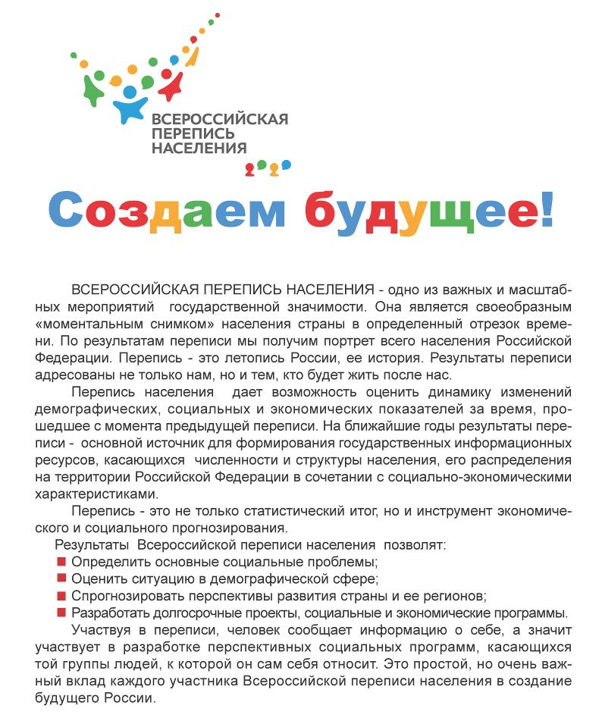

В разделе приведены данные о численности, национальном составе населения, сведения о рождаемости, смертности и миграционных процессах.
Первоисточником получения сведений о населении являются переписи населения. Последняя Всероссийская перепись населения проведена в 2010 году по состоянию на 0 часов 14 октября.
В межпереписной период оценка численности населения производится на основании итогов последней переписи населения, к которым ежегодно прибавляется число родившихся и прибывших на данную территорию и вычитается число умерших и выбывших с данной территории.
Сведения об общей численности населения приведены по постоянному населению, к которому относятся лица, постоянно проживающие на данной территории, включая временно отсутствующих на момент переписи.
Распределение населения на городское и сельское производится по месту проживания, при этом городскими поселениями считаются населенные пункты, отнесенные в установленном законодательством Российской Федерации порядке к категории городских. Все остальные населенные пункты являются сельскими.
Сведения о рождениях, смертях, браках и разводах до октября 2018 года поступали из отдела по организации деятельности органов ЗАГС министерства юстиции Кировской области; с октября 2018 года - по данным Единого государственного реестра записей актов гражданского состояния. В число родившихся включены только родившиеся живыми.
Данные о миграции населения получены в результате разработки листков статистического учета прибытия (выбытия), составленных отделениями по вопросам миграции УМВД России по Кировской области при регистрации или снятии с регистрационного учета граждан.
Естественное движение населения - обобщенное название совокупности рождений и смертей, изменяющих численность населения естественным путем.
Миграционный прирост населения - абсолютная величина разности между числом прибывших на данную территорию и числом выбывших за пределы этой территории за определенный промежуток времени. Его величина может быть как положительной, так и отрицательной.
Основные возрастные группы. К населению моложе трудоспособного возраста отнесены дети и подростки 0 - 15 лет; трудоспособного возраста - мужчины 16 - 59 лет и женщины 16 - 54 лет; старше трудоспособного возраста - мужчины 60 лет и старше, женщины 55 лет и старше.
Суммарный коэффициент рождаемости - среднее количество детей, рожденных одной женщиной на протяжении всего репродуктивного периода (от 15 до 50 лет), при сохранении в каждом возрасте уровня рождаемости того года, для которого вычисляется показатель.
ЧИСЛЕННОСТЬ НАСЕЛЕНИЯ
(оценка; на начало года)

 | 2016 | 2017 | 2018 | 2019 | 2020
Все население,  тыс. человек | 1297,5 | 1291,7 | 1283,2 | 1272,1 | 1262,4
городское население | 985,2 | 985,9 | 985,2 | 983,3 | 981,6
сельское население | 312,3 | 305,8 | 298,1 | 288,8 | 280,8
Доля городского населения, % | 75,9 | 76,3 | 76,8 | 77,3 | 77,8

СТРУКТУРА НАСЕЛЕНИЯ
ПО ОСНОВНЫМ ВОЗРАСТНЫМ ГРУППАМ
(на начало года; процентов)

 | 2015 | 2016 | 2017 | 2018 | 2019
Все население | 100 | 100 | 100 | 100 | 100

в том числе в возрасте:
моложе трудоспособного | 16,9 | 17,4 | 17,8 | 18,1 | 18,2
трудоспособном | 55,8 | 54,6 | 53,6 | 52,7 | 51,9
старше трудоспособного | 27,3 | 28,0 | 28,6 | 29,2 | 29,9

ОБЩИЕ ПОКАЗАТЕЛИ ВОСПРОИЗВОДСТВА НАСЕЛЕНИЯ¹⁾
(на 1000 человек населения)

 | 2015 | 2016 | 2017 | 2018
Родившиеся | 12,7 | 12,6 | 10,7 | 9,9
Умершие | 15,2 | 14,9 | 14,5 | 14,9
умершие дети в возрасте  до 1 года²⁾ | 4,2 | 5,0 | 4,2 | 4,4
Браки | 7,2 | 5,7 | 5,8 | 5,1
Разводы | 4,1 | 4,1 | 4,1 | 3,9
Суммарный коэффициент  рождаемости | 1,91 | 1,94 | 1,70 | 1,61

СМЕРТНОСТЬ НАСЕЛЕНИЯ
ПО ОСНОВНЫМ КЛАССАМ ПРИЧИН СМЕРТИ¹⁾
(процентов)

 | 2015 | 2016 | 2017 | 2018
Всего умерших | 100 | 100 | 100 | 100
из них от:
некоторых инфекционных  и паразитарных болезней | 0,6 | 0,6 | 0,5 | 0,5
новообразований | 14,9 | 15,9 | 16,4 | 15,3
болезней системы  кровообращения | 53,2 | 48,1 | 48,3 | 45,3
болезней органов дыхания | 4,4 | 3,4 | 3,4 | 3,8
болезней органов  пищеварения | 4,8 | 4,9 | 4,6 | 4,4
внешних причин | 10,2 | 9,6 | 8,9 | 8,6

____________________
¹⁾ Сведения за 2019 год будут опубликованы в июле 2020 года.
²⁾ На 1000 родившихся живыми.

НАЦИОНАЛЬНЫЙ СОСТАВ НАСЕЛЕНИЯ¹⁾
(на 100 000 человек населения)

 | 1970 | 1979 | 1989 | 2002 | 2010
Русские | 91016 | 91049 | 90417 | 90816 | 89442
Татары | 2623 | 2694 | 2696 | 2888 | 2718
Марийцы | 2992 | 2874 | 2627 | 2589 | 2207
Удмурты | 1314 | 1331 | 1355 | 1194 | 1017
Украинцы | 925 | 783 | 1115 | 758 | 575
Азербайджанцы | 27 | 58 | 115 | 167 | 165
Белорусы | 220 | 231 | 281 | 189 | 145
Армяне | 22 | 44 | 55 | 141 | 136
Цыгане | 47 | 66 | 84 | 100 | 106
Чуваши | 106 | 96 | 161 | 124 | 104
Немцы | 80 | 77 | 76 | 99 | 78
Молдаване | 111 | 65 | 130 | 84 | 77
Коми | 55 | 57 | 72 | 70 | 65
Узбеки | 38 | 66 | 149 | 34 | 51
Башкиры | 12 | 31 | 37 | 34 | 37
Грузины | 24 | 33 | 61 | 38 | 33
Мордва | 66 | 70 | 89 | 40 | 30
Таджики | 16 | 12 | 34 | 17 | 29
Коми-пермяки | 46 | 54 | 53 | 54 | 28
Евреи | 76 | 67 | 54 | 33 | 24
Казахи | 12 | 26 | 48 | 18 | 18
Литовцы | 22 | 28 | 25 | 13 | 11
Осетины | 7 | 9 | 14 | 12 | 10
Эстонцы | 35 | 28 | 24 | 14 | 9
Латыши | 12 | 31 | 15 | 8 | 6
Туркмены | 5 | 7 | 12 | 3 | 3
Другие национальности | 91 | 113 | 201 | 209 | 223

РАСПРЕДЕЛЕНИЕ НАСЕЛЕНИЯ ПО УРОВНЮ ОБРАЗОВАНИЯ¹⁾
(на 1000 человек населения в возрасте 15 лет и старше)

 | 1970 | 1979 | 1989 | 2002 | 2010
Имеющие образование
высшее | 28 | 49 | 79 | 113 | 169
неполное высшее | 9 | 10 | 11 | 20 | 28
среднее  профессиональное | 71 | 112 | 168 | 259 | 304
среднее общее | 93 | 180 | 270 | 272 | 266
основное общее | 268 | 277 | 224 | 213 | 132
начальное общее | 277 | 212 | 159 | 105 | 70
Не имеют начального  образования | 253 | 159 | 89 | 16 | 9
____________________
¹⁾ По данным переписей населения.
ОСНОВНЫЕ ПОТОКИ МИГРАЦИИ НАСЕЛЕНИЯ¹⁾
(человек)

 | 2015 | 2016 | 2017 | 2018
Число прибывших | 51098 | 49373 | 49484 | 49910
в том числе:
из других регионов  России | 13900 | 14476 | 14649 | 14323
из-за пределов России | 2640 | 1881 | 1081 | 884
в пределах области | 34558 | 33016 | 33754 | 34703
Число выбывших | 54761 | 52153 | 53051 | 54615
в том числе:
в другие регионы  России | 17719 | 17371 | 17551 | 18815
за пределы России | 2484 | 1766 | 1746 | 1097
в пределах области | 34558 | 33016 | 33754 | 34703
Миграционный прирост²⁾ | -3663 | -2780 | -3567 | -4705
в том числе:
межрегиональный | -3819 | -2895 | -2902 | -4492
международный | 156 | 115 | -665 | -213

МИГРАЦИОННЫЙ ПРИРОСТ²⁾ НАСЕЛЕНИЯ ОБЛАСТИ
В ОБМЕНЕ С ФЕДЕРАЛЬНЫМИ ОКРУГАМИ
РОССИЙСКОЙ ФЕДЕРАЦИИ¹⁾
(человек)

 | 2015 | 2016 | 2017 | 2018
Всего | -3819 | -2895 | -2902 | -4492
в том числе по
федеральным округам:
Центральный | -1918 | -1179 | -1584 | -1791
Северо-Западный | -544 | -733 | -227 | -644
Южный³⁾ | -297 | -423 | -347 | -656
Северо-Кавказский | -48 | 22 | 9 | -10
Приволжский | -984 | -890 | -1005 | -1245
Уральский | -3 | 163 | 105 | -179
Сибирский | 88 | 81 | 104 | -11
Дальневосточный | -1 | 64 | 43 | 44
Крымский | -112 | х | х | х
____________________
¹⁾ Сведения за 2019 год будут опубликованы в июле 2020 года.
²⁾ Знак "-" означает миграционную убыль населения.
³⁾ С 2016 года - с учетом данных по Республике Крым и г. Севастополю.

РЫНОК ТРУДА

В разделе содержится информация о численности и составе рабочей силы, занятых и безработных, а также о состоянии условий труда и травматизме на производстве в организациях области.
Информация о РАБОЧЕЙ СИЛЕ (лица в возрасте 15 лет и старше, которые в обследуемую неделю считаются занятыми или безработными) подготовлена по материалам выборочного обследования, приведена в среднем за год. Распространение выборочных данных осуществляется на общую численность населения в возрасте 15 лет и старше.
Безработные (применительно к стандартам Международной организации труда) - лица в возрасте 15 лет и старше, которые в обследуемую неделю удовлетворяли одновременно следующим критериям: а) не имели работы (доходного занятия); б) занимались поиском работы, используя при этом любые способы; в) были готовы приступить к работе в течение обследуемой недели.
Обучающиеся, пенсионеры и инвалиды учитываются в качестве безработных, если они не имели работы, занимались поиском работы и были готовы приступить к ней.
Занятые - лица в возрасте 15 лет и старше, которые в обследуемую неделю выполняли любую деятельность (хотя бы один час в неделю), связанную с производством товаров или оказанием услуг за плату или прибыль. В численность занятых включаются также лица, временно отсутствовавшие на рабочем месте в течение короткого промежутка времени и сохранившие связь с рабочим местом во время отсутствия.
Потенциальная рабочая сила - незанятые лица, которые выражают заинтересованность в получении работы за оплату или прибыль, однако сложившиеся условия ограничивают их активные поиски работы или их готовность приступить к работе.

Совокупный показатель уровня безработицы и потенциальной рабочей силы - отношение суммы численности безработных и потенциальной рабочей силы к расширенной концепции рабочей силы, рассчитанное в процентах. Расширенная концепция рабочей силы включает в себя занятых, безработных и потенциальную рабочую силу.
СРЕДНЕГОДОВАЯ ЧИСЛЕННОСТЬ РАБОТНИКОВ ОРГАНИЗАЦИЙ - сумма среднесписочной численности работников за все месяцы года, деленная на 12. Среднесписочная численность работников организаций за месяц - сумма численности работников списочного состава за каждый календарный день месяца, деленная на число календарных дней месяца. Женщины, находившиеся в отпусках по беременности и родам, и лица, находившиеся в отпусках в связи с усыновлением новорожденного ребенка непосредственно из родильного дома, а также в отпусках по уходу за ребенком; работники, обучающиеся в образовательных организациях и находившиеся в дополнительном отпуске без сохранения заработной платы, а также поступающие в образовательные организации, находившиеся в отпуске без сохранения заработной платы для сдачи вступительных экзаменов, в среднесписочную численность работников не включаются. Работники, работавшие неполный рабочий день или неполную рабочую неделю, учитываются в среднесписочной численности работников пропорционально отработанному времени. В списочную численность работников организаций включаются работники, работавшие по трудовому договору и выполнявшие постоянную, временную или сезонную работу один день и более, как фактически работавшие, так и отсутствовавшие на работе по каким-либо причинам.

РАБОЧАЯ СИЛА

 | 2017 | 2018 | 2019
Численность рабочей силы,  тыс. человек | 672,1 | 667,1 | 636,6
мужчины | 343,2 | 345,3 | 332,2
женщины | 328,9 | 321,9 | 304,5
занятые | 636,5 | 632,9 | 606,2
мужчины | 323,7 | 326,8 | 315,3
женщины | 312,7 | 306,2 | 290,9
безработные | 35,6 | 34,2 | 30,4
мужчины | 19,5 | 18,5 | 16,8
женщины | 16,2 | 15,7 | 13,6
Уровень участия в рабочей силе  (численность рабочей силы к численности населения в возрасте 15 лет и старше), % | 62,1 | 62,2 | 59,9
мужчины | 70,5 | 71,6 | 69,5
женщины | 55,2 | 54,5 | 52,0
Уровень занятости  (занятые к численности населения  в возрасте 15 лет и старше), % | 58,8 | 59,0 | 57,0
мужчины | 66,5 | 67,7 | 65,9
женщины | 52,5 | 51,9 | 49,7
Уровень безработицы  (безработные к численности рабочей силы  в возрасте 15 лет и старше), % | 5,3 | 5,1 | 4,8
мужчины | 5,7 | 5,4 | 5,1
женщины | 4,9 | 4,9 | 4,5

ПОТЕНЦИАЛЬНАЯ РАБОЧАЯ СИЛА И СОВОКУПНЫЙ
ПОКАЗАТЕЛЬ УРОВНЯ БЕЗРАБОТИЦЫ В 2019 ГОДУ
(тысяч человек)

 | Всего | в том числе
 | Всего | мужчины | женщины
Потенциальная рабочая сила | 3,4 | 1,7 | 1,6
в том числе:
ищут работу, но не готовы приступить к работе | 0,1 | 0,1 | 0,0
не ищут работу, но готовы приступить к работе | 3,2 | 1,6 | 1,6
из них отчаявшиеся найти работу | 1,0 | 0,8 | 0,1
Кроме того, лица, желающие  работать, но не ищущие работу,  и не готовые приступить к работе | 14,0 | 4,6 | 9,4
Совокупный показатель уровня  безработицы и потенциальной  рабочей силы, % | 5,3 | 5,6 | 5,0

СРЕДНЕГОДОВАЯ ЧИСЛЕННОСТЬ
РАБОТНИКОВ ОРГАНИЗАЦИЙ
(тысяч человек)

Виды экономической деятельности | 2018 | 2019
Всего | 382,1 | 373,2
Сельское, лесное хозяйство, охота,  рыболовство и рыбоводство | 23,7 | 22,8
Добыча полезных ископаемых | 0,7 | 0,8
Обрабатывающие производства | 87,3 | 85,0
производство пищевых продуктов | 12,4 | 12,0
производство напитков | 0,9 | 0,8
производство текстильных изделий | 0,4 | 0,5
производство одежды | 5,1 | 5,0
производство кожи и изделий из кожи | 2,6 | 2,6
обработка древесины и производство  изделий из дерева и пробки, кроме мебели, производство изделий из соломки и материалов для плетения | 11,1 | 11,3
производство бумаги и бумажных изделий | 0,9 | 0,9
деятельность полиграфическая и  копирование носителей информации | 0,9 | 0,9
производство химических веществ и  химических продуктов | 6,4 | 6,2
производство лекарственных средств и материалов, применяемых в медицинских целях | 1,3 | 1,5
производство резиновых и пластмассовых изделий | 4,5 | 4,2
производство прочей неметаллической минеральной продукции | 2,5 | 2,4
производство металлургическое | 3,8 | 3,7
производство готовых металлических  изделий, кроме машин и оборудования | 9,9 | 9,6
производство компьютеров, электронных и оптических изделий | 0,6 | 0,5
производство электрического  оборудования | 7,0 | 6,3
производство машин и оборудования, не включенных в другие группировки | 2,7 | 2,8

Окончание таблицы
Виды экономической деятельности | 2018 | 2019
производство автотранспортных средств, прицепов и полуприцепов | 0,2 | 0,4
производство прочих транспортных средств и оборудования | 5,8 | 5,6
производство мебели | 2,9 | 2,9
производство прочих готовых изделий | 1,7 | 1,5
ремонт и монтаж машин и оборудования | 3,6 | 3,4
Обеспечение электрической энергией,  газом и паром; кондиционирование воздуха | 15,1 | 14,9
Водоснабжение; водоотведение,  организация сбора и утилизации отходов, деятельность по ликвидации загрязнений | 4,2 | 4,2
Строительство | 13,4 | 12,4
Торговля оптовая и розничная; ремонт  автотранспортных средств и мотоциклов | 41,7 | 39,2
Транспортировка и хранение | 22,1 | 22,3
Деятельность гостиниц и предприятий  общественного питания | 8,6 | 8,1
Деятельность в области информации и связи | 5,3 | 5,0
Деятельность финансовая и страховая | 6,4 | 6,0
Деятельность по операциям с недвижимым имуществом | 8,6 | 7,9
Деятельность профессиональная, научная и техническая | 8,1 | 8,4
Деятельность административная и  сопутствующие дополнительные услуги | 7,3 | 6,7
Государственное управление и  обеспечение военной безопасности;  социальное обеспечение | 37,1 | 37,7
Образование | 45,6 | 44,9
Деятельность в области здравоохранения и социальных услуг | 37,8 | 38,0
Деятельность в области культуры, спорта, организации досуга и развлечений | 6,4 | 6,6
Предоставление прочих видов услуг | 2,7 | 2,3

ОСНОВНЫЕ ПОКАЗАТЕЛИ, ХАРАКТЕРИЗУЮЩИЕ СОСТОЯНИЕ УСЛОВИЙ ТРУДА РАБОТНИКОВ ОРГАНИЗАЦИЙ¹⁾
(на конец года; человек)

 | 2015 | 2016 | 2017 | 2018 | 2019
Занятые под воздействием шума, ультразвука воздушного, инфразвука²⁾ | 23115 | 23625 | 23400 | 24600 | 24414
на 1000 работающих | 197 | 199 | 203 | 210 | 210
Занятые под воздействием вибрации (общей и локальной)²⁾ | 4655 | 3517 | 3694 | 3334 | 3255
на 1000 работающих | 40 | 30 | 32 | 28 | 28
Занятые на работах,  связанных с тяжестью  трудового процесса²⁾ | 27664 | 30396 | 28855 | 29601 | 29429
на 1000 работающих | 236 | 256 | 250 | 253 | 253
Занятые на работах,  связанных с напряженностью трудового процесса²⁾ | 8064 | 6766 | 6473 | 5712 | 4299
на 1000 работающих | 69 | 57 | 56 | 49 | 37
Занятые во вредных и (или) опасных условиях труда,  которым установлен хотя бы один вид гарантий и компенсаций³⁾ | 57345 | 51863 | 50422 | 48738 | 48215
на 1000 работающих | 489 | 437 | 437 | 417 | 415
Фактические расходы на компенсации и средства  индивидуальной защиты  в отчетном году, млн рублей | 1124,1 | 1166,3 | 1190,9 | 1274,4 | 1346,5
на одного работающего, рублей | 4918 | 5203 | 5401 | 5789 | 6136
____________________
¹⁾ По организациям (без субъектов малого предпринимательства).
²⁾ Работник, условия труда которого отнесены к вредным и (или) опасным условиям труда по нескольким факторам, учтен по всем факторам.
³⁾ Работник учтен один раз независимо от того, имел ли он право на один или несколько видов компенсаций.
ОСНОВНЫЕ ПОКАЗАТЕЛИ ТРАВМАТИЗМА
НА ПРОИЗВОДСТВЕ¹⁾

 | 2015 | 2016 | 2017 | 2018 | 2019
Численность пострадавших при несчастных случаях на производстве с утратой трудоспособности на 1 рабочий день и более и со смертельным исходом
всего, человек | 470 | 440 | 389 | 355 | 309
на 1000 работающих | 2,3 | 2,2 | 2,0 | 1,8 | 1,6
Численность пострадавших при несчастных случаях на производстве со смертельным исходом
всего, человек | 13 | 13 | 13 | 5 | 7
на 1000 работающих | 0,063 | 0,064 | 0,066 | 0,026 | 0,036
Число человеко-дней нетрудоспособности у пострадавших на производстве
всего | 17348 | 14319 | 13305 | 13058 | 11412
на одного пострадавшего, дней | 36,9 | 32,5 | 34,2 | 36,8 | 36,9
Израсходовано средств на
мероприятия по охране труда
всего, млн рублей | 1590,2 | 1361,8 | 1439,0 | 1679,5 | 1744,1
на одного работающего,  рублей | 7665 | 6723 | 7270 | 8622 | 9075

____________________
¹⁾ По организациям (без субъектов малого предпринимательства) - сплошной метод наблюдения, по субъектам малого предпринимательства (кроме микропредприятий) - цензовый метод, основанный на численности работающих; по наблюдаемым видам экономической деятельности.

УРОВЕНЬ ЖИЗНИ
НАСЕЛЕНИЯ

Раздел представляет данные об объеме, составе, направлениях использования денежных доходов населения, о среднемесячной заработной плате работников организаций, пенсионном обеспечении.
ДЕНЕЖНЫЕ ДОХОДЫ включают оплату труда наемных работников; доходы от предпринимательской деятельности и другой производственной деятельности; социальные выплаты (пенсии, пособия, стипендии и другие выплаты); доходы от собственности (дивиденды, проценты, начисленные по денежным средствам на банковских счетах физических лиц в кредитных организациях; выплата доходов по государственным и другим ценным бумагам; инвестиционный доход); прочие денежные поступления. Номинальный размер денежных доходов - абсолютный показатель, отражающий фактически сложившийся в отчетном периоде размер денежных доходов.
Денежные расходы включают расходы на покупку товаров и оплату услуг, платежи за товары (работы, услуги) зарубежным поставщикам за безналичный и наличный расчет, включая сальдо трансграничной Интернет-торговли; расходы на оплату обязательных платежей и взносов; прочие расходы населения.
Потребительские расходы домашних хозяйств являются частью денежных расходов домашних хозяйств, направленных на приобретение потребительских товаров и оплату услуг для удовлетворения потребностей домохозяйства и членов домохозяйства.
Реальные денежные доходы (в процентах к соответствующему временному периоду) - относительный показатель, характеризующий изменение номинальных денежных доходов населения в сравниваемых периодах в сопоставимых ценах, который исчисляется путем деления индекса номинальных денежных доходов населения на индекс потребительских цен за один и тот же временной период.
Среднедушевые денежные доходы - денежные доходы в расчете на одного человека в среднем за месяц. Исчисляются делением общей суммы годового объема денежных доходов на среднегодовую численность постоянного населения и на 12 месяцев.
Среднемесячная номинальная начисленная заработная плата отдельных категорий работников социальной сферы и науки в организациях государственной и муниципальной форм собственности исчисляется в отношении работников списочного состава по основной работе делением фонда начисленной заработной платы работников списочного состава (без фонда заработной платы внешних совместителей и фонда заработной платы по договорам гражданско-правового характера с лицами, не являющимися работниками организаций) на среднесписочную численность работников (без внешних совместителей и работающих по договорам гражданско-правового характера) и на количество месяцев в периоде. При этом в сумму начисленной заработной платы работника списочного состава по основной работе включается оплата труда по внутреннему совместительству (совмещению), а также вознаграждение по договору гражданско-правового характера, заключенному работником списочного состава со своей организацией.
Сведения формируются в целях информационного обеспечения реализации положений указов Президента Российской Федерации от 07.05.2012 № 597 "О мероприятиях по реализации государственной социальной политики", от 01.06.2012 № 761 "О национальной стратегии действий в интересах детей на 2012 - 2017 годы", от 28.12.2012 № 1688 "О некоторых мерах по реализации государственной политики в сфере защиты детей-сирот и детей, оставшихся без попечения родителей", от 29.05.2017 № 240 "Об объявлении в Российской Федерации Десятилетия детства".
Среднемесячная номинальная начисленная заработная плата работников организаций по виду экономической деятельности исчисляется делением фонда начисленной заработной платы работников списочного состава и внешних совместителей на среднесписочную численность работников (без внешних совместителей и лиц, выполнявших работы по договорам гражданско-правового характера) и на количество месяцев в периоде.
Среднемесячная номинальная начисленная заработная плата работников организаций по субъекту Российской Федерации исчисляется делением фонда начисленной заработной платы работников списочного состава и внешних совместителей, фонда начисленной заработной платы работников, заключивших гражданско-правовые договоры, и других работников несписочного состава на среднесписочную численность работников (без внешних совместителей и лиц, выполнявших работы по договорам гражданско-правового характера) и на количество месяцев в периоде.
В фонд заработной платы включаются начисленные работникам суммы оплаты труда в денежной и неденежной формах за отработанное время и выполненную работу, неотработанное, но оплаченное время (например, ежегодные отпуска), стимулирующие доплаты и надбавки, премии и единовременные поощрения, компенсационные выплаты, связанные с режимом работы и условиями труда, а также оплата питания и проживания, имеющая систематический характер. Не включаются в фонд заработной платы пособия, получаемые работниками из государственных социальных внебюджетных фондов.
СОЦИАЛЬНАЯ ПОДДЕРЖКА И СУБСИДИИ ПО ОПЛАТЕ
ЖИЛОГО ПОМЕЩЕНИЯ И КОММУНАЛЬНЫХ УСЛУГ. Социальная поддержка по оплате жилого помещения и коммунальных услуг - это скидка или денежная выплата, предоставляемая в соответствии с действующим законодательством определенным категориям граждан, в том числе совместно с ними проживающим членам их семей (если это предусмотрено соответствующим законодательством для данной категории граждан).
Субсидии на оплату жилого помещения и коммунальных услуг являются адресным видом социальной помощи и предоставляются гражданам органами государственной власти субъектов Российской Федерации и органами местного самоуправления в случае, если их расходы на оплату жилого помещения и коммунальных услуг, рассчитанные исходя из размера регионального стандарта нормативной площади жилого помещения, используемой для расчета субсидий, и размера регионального стандарта стоимости жилищно-коммунальных услуг, превышают величину, соответствующую максимально допустимой доле расходов граждан на оплату жилого помещения и коммунальных услуг в совокупном доходе семьи.
ДЕНЕЖНЫЕ ДОХОДЫ И РАСХОДЫ НАСЕЛЕНИЯ¹⁾

 | 2015 | 2016 | 2017 | 2018 | 2019²⁾
Денежные доходы,  млрд рублей | 336,6 | 331,2 | 336,7 | 341,1 | 360,5
Среднедушевые денежные  доходы, рублей в месяц | 21565 | 21317 | 21795 | 22247 | 23708
Реальные денежные доходы,  в % к предыдущему году | 95,4 | 92,7 | 98,9 | 98,6 | 101,7
Потребительские расходы,  млрд рублей | 257,0 | 259,7 | 269,0 | 281,1 | 294,2

СТРУКТУРА ДЕНЕЖНЫХ ДОХОДОВ НАСЕЛЕНИЯ
(процентов)

 | 2015 | 2016 | 2017 | 2018 | 2019
Денежные доходы | 100 | 100 | 100 | 100 | 100
в том числе:
оплата труда наемных  работников | 50,0 | 51,9 | 52,4 | 55,0 | 54,1
доходы от предпринимательской и другой производственной деятельности | 5,8 | 6,0 | 5,6 | 5,6 | 5,4
социальные выплаты | 25,8 | 27,5 | 28,9 | 28,6 | 28,2
доходы от собственности | 2,9 | 3,3 | 3,1 | 3,0 | 2,8
прочие денежные  поступления | 15,5 | 11,4 | 10,0 | 7,8 | 9,6

____________________
¹⁾ Расчет денежных доходов и расходов проводился по обновленной методологии, основанной на применении Методологических положений по расчету показателей денежных доходов и расходов населения, утвержденных приказом Росстата от 02.07.2014 № 465 с изменениями, внесенными приказом Росстата от 20.11.2018 № 680.
²⁾ Оперативные данные; в дальнейшем при публикации уточняются.

СТРУКТУРА ДЕНЕЖНЫХ РАСХОДОВ НАСЕЛЕНИЯ
(процентов)

 | 2015 | 2016 | 2017 | 2018 | 2019
Денежные расходы | 100 | 100 | 100 | 100 | 100
в том числе:
покупка товаров | 66,7 | 67,0 | 66,4 | 66,2 | 65,8
оплата услуг | 17,6 | 18,0 | 18,3 | 18,2 | 18,2
платежи за товары (работы, услуги) зарубежным поставщикам за безналичный и наличный расчет | 1,2 | 0,9 | 1,2 | 1,4 | 1,4
оплата обязательных  платежей и взносов | 12,8 | 12,7 | 12,6 | 13,0 | 13,7
прочие расходы | 1,7 | 1,5 | 1,5 | 1,2 | 0,9

СТРУКТУРА ПОТРЕБИТЕЛЬСКИХ РАСХОДОВ
ДОМАШНИХ ХОЗЯЙСТВ
(по данным выборочного обследования
бюджетов домашних хозяйств; процентов)

 | 2015 | 2016 | 2017 | 2018 | 2019
Потребительские расходы | 100 | 100 | 100 | 100 | 100

в том числе на:
питание | 36,2 | 34,0 | 35,2 | 34,8 | 34,0
алкогольные напитки | 2,7 | 2,2 | 2,6 | 2,3 | 1,9
непродовольственные  товары | 36,9 | 40,3 | 37,5 | 36,6 | 38,6
оплату услуг | 24,2 | 23,4 | 24,7 | 26,3 | 25,5

CРЕДНЕМЕСЯЧНАЯ НОМИНАЛЬНАЯ НАЧИСЛЕННАЯ
ЗАРАБОТНАЯ ПЛАТА РАБОТНИКОВ ОРГАНИЗАЦИЙ
(рублей)

Виды экономической деятельности | 2018 | 2019
Всего в экономике | 27932 | 30213
Сельское, лесное хозяйство, охота,  рыболовство и рыбоводство | 22457 | 25193
Добыча полезных ископаемых | 28935 | 49450
Обрабатывающие производства | 29235 | 31276
производство пищевых продуктов | 26523 | 28974
производство напитков | 30037 | 31494
производство текстильных изделий | 10108 | 9342
производство одежды | 11916 | 12245
производство кожи и изделий из кожи | 23834 | 25103
обработка древесины и производство  изделий из дерева и пробки, кроме  мебели, производство изделий из  соломки и материалов для плетения | 21400 | 24143
производство бумаги и бумажных изделий | 26777 | 30577
деятельность полиграфическая и  копирование носителей информации | 24487 | 26265
производство химических веществ и  химических продуктов | 38680 | 42471
производство лекарственных средств и материалов, применяемых в медицинских целях | 34956 | 38311
производство резиновых и  пластмассовых изделий | 32711 | 34926
производство прочей неметаллической минеральной продукции | 27328 | 28974
производство металлургическое | 39134 | 41484
производство готовых металлических  изделий, кроме машин и оборудования | 30164 | 31334
производство компьютеров, электронных и оптических изделий | 39060 | 44377
производство электрического  оборудования | 36179 | 36782
производство машин и оборудования, не включенных в другие группировки | 33216 | 34255

Окончание таблицы
Виды экономической деятельности | 2018 | 2019
производство автотранспортных средств, прицепов и полуприцепов | 21984 | 34177
производство прочих транспортных средств и оборудования | 38841 | 43165
производство мебели | 26196 | 27323
производство прочих готовых изделий | 23266 | 23570
ремонт и монтаж машин и оборудования | 32217 | 35088
Обеспечение электрической энергией,  газом и паром; кондиционирование воздуха | 33361 | 35433
Водоснабжение; водоотведение,  организация сбора и утилизации отходов, деятельность по ликвидации загрязнений | 23701 | 25696
Строительство | 28281 | 29164
Торговля оптовая и розничная; ремонт  автотранспортных средств и мотоциклов | 22423 | 24179
Транспортировка и хранение | 31689 | 33787
Деятельность гостиниц и предприятий  общественного питания | 17874 | 19220
Деятельность в области информации и  связи | 33359 | 35116
Деятельность финансовая и страховая | 42558 | 47310
Деятельность по операциям  с недвижимым имуществом | 23123 | 26743
Деятельность профессиональная, научная и техническая | 29491 | 32913
Деятельность административная  и сопутствующие дополнительные услуги | 19977 | 20896
Государственное управление и  обеспечение военной безопасности;  социальное обеспечение | 36757 | 39116
Образование | 22215 | 23816
Деятельность в области здравоохранения и социальных услуг | 27435 | 29985
Деятельность в области культуры, спорта, организации досуга и развлечений | 25269 | 26653
Предоставление прочих видов услуг | 21054 | 22565
CРЕДНЕМЕСЯЧНАЯ НОМИНАЛЬНАЯ НАЧИСЛЕННАЯ
ЗАРАБОТНАЯ ПЛАТА ОТДЕЛЬНЫХ КАТЕГОРИЙ РАБОТНИКОВ СОЦИАЛЬНОЙ СФЕРЫ И НАУКИ В ОРГАНИЗАЦИЯХ
ГОСУДАРСТВЕННОЙ И МУНИЦИПАЛЬНОЙ
ФОРМ СОБСТВЕННОСТИ
(рублей)

 | 2015 | 2016 | 2017 | 2018 | 2019
Педагогические работники  дошкольных образовательных организаций | 18333 | 18351 | 19646 | 21915 | 23478
Педагогические работники  образовательных организаций общего образования | 21819 | 21853 | 22527 | 24789 | 26457
Педагогические работники  организаций дополнительного образования детей¹⁾ | 19619 | 20295 | 21736 | 24439 | 26046
Преподаватели и мастера  производственного обучения образовательных  организаций начального и среднего профессионального образования | 19685 | 21007 | 22015 | 23910 | 26267
Преподаватели образовательных организаций  высшего образования | 38247 | 39675 | 42185 | 49113 | 54154
Врачи и работники  медицинских организаций,  имеющие высшее медицинское (фармацевтическое) или иное высшее  образование, предоставляющие медицинские  услуги (обеспечивающие предоставление медицинских услуг)²⁾ | 36470 | 39928 | 43215 | 50234 | 54813

Окончание таблицы
 | 2015 | 2016 | 2017 | 2018 | 2019
Средний медицинский (фармацевтический) персонал (персонал, обеспечивающий условия для предоставления медицинских услуг)²⁾ | 19105 | 20133 | 21851 | 25576 | 27937
Младший медицинский персонал (персонал, обеспечивающий условия для предоставления медицинских услуг)²⁾ | 11504 | 12368 | 14553 | 24132 | 25328
Социальные работники³⁾ | 12902 | 13098 | 17643 | 23690 | 25371
Работники учреждений  культуры | 15163 | 15403 | 19629 | 23789 | 25480
Научные сотрудники⁴⁾ | 42584 | 46377 | 49361 | 70493 | 72764
Педагогические работники  образовательных, медицинских организаций или организаций, оказывающих социальные услуги детям-сиротам и детям, оставшимся без попечения  родителей⁵⁾ | 21486 | 20332 | 22490 | 23970 | 26206
____________________
¹⁾ В организациях образования и культуры.
²⁾ В организациях образования, науки, культуры, здравоохранения, социального обслуживания.
³⁾ В организациях образования, здравоохранения, социального обслуживания.
⁴⁾ В организациях образования, науки, здравоохранения, социального обслуживания.
⁵⁾ Данные сформированы по спискам организаций, представленным Министерством труда и социальной защиты Российской Федерации.

ПЕНСИОННОЕ ОБЕСПЕЧЕНИЕ¹⁾
(на 1 января)

 | 2016 | 2017 | 2018 | 2019 | 2020
Численность пенсионеров, тыс. человек | 436,2 | 439,8 | 440,9 | 440,8 | 435,9
в том числе по видам
пенсионного обеспечения:
по старости | 377,5 | 382,1 | 385,3 | 386,8 | 382,2
по инвалидности | 18,2 | 16,6 | 15,5 | 14,4 | 14,6
по случаю потери  кормильца | 9,1 | 9,2 | 8,8 | 8,3 | 8,1
пострадавшие в результате радиационных и техногенных катастроф и члены их семей | 1,4 | 1,4 | 1,2 | 1,2 | 1,1
федеральные государственные гражданские  служащие | 1,0 | 1,0 | 1,0 | 1,1 | 1,1
социальные | 28,8 | 29,5 | 29,2 | 28,9 | 29,0
Средний размер назначенных пенсий, рублей | 11756 | 17087²⁾ | 13036 | 13837 | 14702

СООТНОШЕНИЕ ДОХОДОВ НАСЕЛЕНИЯ
И ПРОЖИТОЧНОГО МИНИМУМА
(процентов)

 | 2017 | 2018 | 2019
Среднедушевой денежный доход  к величине прожиточного минимума всего населения | 229,2 | 227,6 | 231,9
Среднемесячная номинальная начисленная заработная плата работников организаций к величине прожиточного минимума трудоспособного населения | 248,0 | 267,7 | 272,6
Средний размер назначенных  пенсий к величине прожиточного  минимума пенсионера | 167,8²⁾ | 173,5 | 175,7
___________________
¹⁾ Данные Отделения Пенсионного фонда Российской Федерации по Кировской области.
²⁾ Средний размер назначенных пенсий с учетом единовременной денежной выплаты, произведенной в январе 2017 года в соответствии с Федеральным законом от 22.11.2016 № 385-ФЗ, в размере 5 тысяч рублей.
СОЦИАЛЬНАЯ ПОДДЕРЖКА И СУБСИДИИ ПО ОПЛАТЕ
ЖИЛОГО ПОМЕЩЕНИЯ И КОММУНАЛЬНЫХ УСЛУГ

 | 2015 | 2016 | 2017 | 2018 | 2019
Численность граждан,  пользующихся социальной поддержкой, тыс. человек | 358,2 | 353,3 | 343,0 | 326,0 | 302,2
из них носители  социальной поддержки | 276,1 | 268,9 | 261,1 | 247,7 | 238,1
Объем средств, предусмотренных на предоставление социальной поддержки, млн рублей | 2078,5 | 2238,7 | 2316,9 | 2250,1 | 2451,9
Среднемесячный размер социальной поддержки на одного пользователя, рублей | 484 | 528 | 563 | 575 | 676
Число семей, получивших субсидии, тысяч | 35,1 | 36,0 | 36,2 | 37,4 | 36,9
в % к общему числу  семей, проживающих в области | 6,3 | 6,4 | 6,5 | 6,7 | 6,6
Общая сумма субсидий, начисленная населению, млн рублей | 689,2 | 699,5 | 739,9 | 721,5 | 672,4
Среднемесячный размер начисленных субсидий на семью, рублей | 1637 | 1618 | 1702 | 1608 | 1517

ОХРАНА ОКРУЖАЮЩЕЙ СРЕДЫ

В разделе содержатся данные о проведении работ по восстановлению лесов, текущих затратах и инвестициях, направленных на охрану окружающей среды.
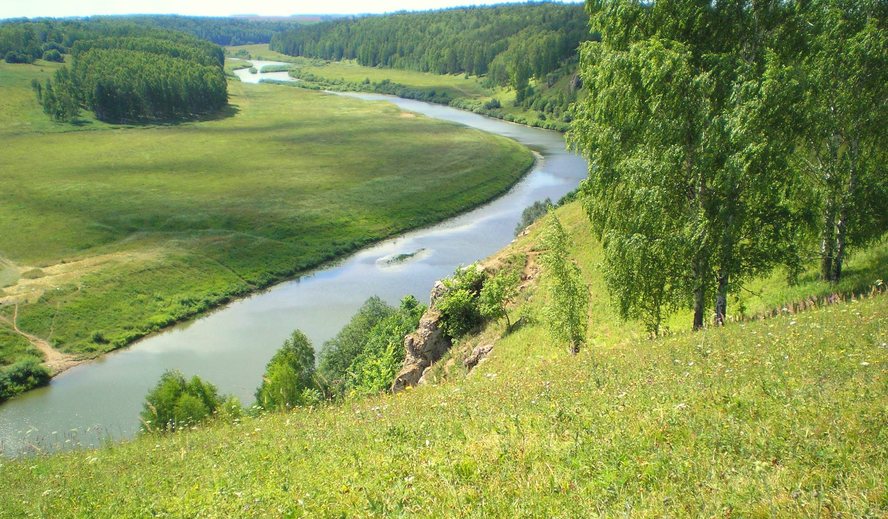
Инвестиции в основной капитал, направленные на охрану окружающей среды и рациональное использование природных ресурсов, включают инвестиции в основной капитал, направленные на природоохранные мероприятия, осуществляемые за счет всех источников финансирования как в составе вновь строящихся предприятий, так и на действующих предприятиях. К ним относятся затраты на строительство, реконструкцию (включая расширение и модернизацию) объектов, которые приводят к увеличению их первоначальной стоимости, приобретение машин, оборудования, транспортных средств, производственного и хозяйственного инвентаря, бухгалтерский учет которых осуществляется в порядке, установленном для учета вложений во внеоборотные активы. Инвестиции в основной капитал учитываются без налога на добавленную стоимость.

Лесовосстановление - проведение мероприятий по восстановлению лесов на вырубках, гарях, пустырях, прогалинах и иных бывших под лесом площадях. Лесовосстановление осуществляется путем естественного, искусственного (создание лесных культур) или комбинированного восстановления лесов.
Естественное восстановление лесов осуществляется путем сохранения подроста лесных древесных пород при проведении рубок лесных насаждений, минерализации почвы, огораживании.
Искусственное восстановление лесов осуществляется путем посадки сеянцев, саженцев, черенков или посева семян лесных растений.
Комбинированное восстановление лесов осуществляется за счет сочетания естественного и искусственного восстановления.
Текущие затраты на охрану окружающей среды - все расходы по охране окружающей среды и рациональному использованию природных ресурсов, осуществляемые за счет собственных или заемных средств организации, либо средств государственного бюджета.
Сюда относятся затраты: на содержание и эксплуатацию основных фондов природоохранного назначения; на мероприятия по сохранению и восстановлению качества природной среды, нарушенной в результате производственной деятельности; на мероприятия по снижению вредного воздействия производственной деятельности на окружающую среду; по обращению с отходами производства и потребления; на организацию контроля за выбросами (сбросами), отходами производства и потребления в окружающую среду и за качественным состоянием компонентов природной среды; на научно-исследовательские работы и работы по экологическому образованию кадров. Данные приводятся по юридическим лицам (юридическим лицам, имеющим обособленные подразделения), индивидуальным предпринимателям при наличии текущих затрат на охрану окружающей среды и (или) оплаты услуг природоохранного назначения более 100 тысяч рублей в год.
ПРОВЕДЕНИЕ РАБОТ ПО ЛЕСОВОССТАНОВЛЕНИЮ
(гектаров)

 | 2015 | 2016 | 2017 | 2018 | 2019
Лесовосстановление | 31136 | 35013 | 37181 | 33671 | 32917
в том числе:
искусственное | 6650 | 6473 | 5969 | 5569 | 4663
естественное | 24342 | 28400 | 31022 | 27914 | 28064
комбинированное | 144 | 140 | 190 | 188 | 191

ИНВЕСТИЦИИ В ОСНОВНОЙ КАПИТАЛ, НАПРАВЛЕННЫЕ
НА ОХРАНУ ОКРУЖАЮЩЕЙ СРЕДЫ И РАЦИОНАЛЬНОЕ
ИСПОЛЬЗОВАНИЕ ПРИРОДНЫХ РЕСУРСОВ¹⁾

 | 2015 | 2016 | 2017 | 2018 | 2019
Всего, млн рублей | 173,3 | 275,0 | 243,9 | 274,0 | 486,0
В ПРОЦЕНТАХ К ИТОГУ
Всего | 100 | 100 | 100 | 100 | 100
из них на охрану:
водных ресурсов | 86,5 | 87,9 | 66,9 | 37,4 | 76,7
атмосферного воздуха | К | 10,1 | 19,6 | 30,5 | 15,7
земель | К | - | 13,5 | 16,9 | К

____________________
¹⁾ Без субъектов малого предпринимательства и объема инвестиций, не наблюдаемых прямыми статистическими методами.
ТЕКУЩИЕ ЗАТРАТЫ НА ОХРАНУ ОКРУЖАЮЩЕЙ СРЕДЫ
ПО НАПРАВЛЕНИЯМ ПРИРОДООХРАННОЙ ДЕЯТЕЛЬНОСТИ¹⁾
(в фактически действовавших ценах; миллионов рублей)

 | 2015 | 2016 | 2017 | 2018 | 2019
Всего | 3421,4 | 3740,6 | 3889,5 | 4266,6 | 4857,5
в том числе:
охрана атмосферного воздуха и предотвращение изменения  климата | 882,1 | 894,7 | 988,2 | 1030,5 | 1151,7
сбор и очистка сточных вод | 1918,6 | 2119,6 | 2094,2 | 2262,2 | 2267,9
обращение с отходами | 560,3 | 650,4 | 739,9 | 896,3 | 1342,0
защита и реабилитация земель, поверхностных и подземных вод | 11,8 | 14,8 | 10,1 | 12,1 | 13,1
защита окружающей среды от шумового, вибрационного и других видов физического воздействия | 1,3 | 1,3 | 0,4 | 1,0 | 3,0
сохранение биоразнообразия и охрана природных территорий | 0,2 | К | 0,3 | 0,3 | 1,5
обеспечение радиационной безопасности  окружающей среды | 22,7 | 37,2 | 33,2 | 34,2 | 37,7
научно-исследователь-ская деятельность и разработка по снижению негативных антропогенных воздействий на окружающую среду | 2,7 | К | 4,2 | 6,9 | 6,9
другие направления деятельности в сфере охраны окружающей среды | 21,7 | 20,7 | 19,0 | 23,1 | 33,8
____________________
¹⁾ С учетом средств, направленных на фактическую оплату текущих услуг природоохранного назначения сторонним организациям; с учетом индивидуальных предпринимателей.

ЖИЛИЩНЫЕ УСЛОВИЯ
НАСЕЛЕНИЯ

Раздел содержит информацию о жилищном фонде и его благоустройстве.
Жилищный фонд - совокупность всех жилых помещений, находящихся на территории Кировской области; измеряется общей площадью жилых помещений.
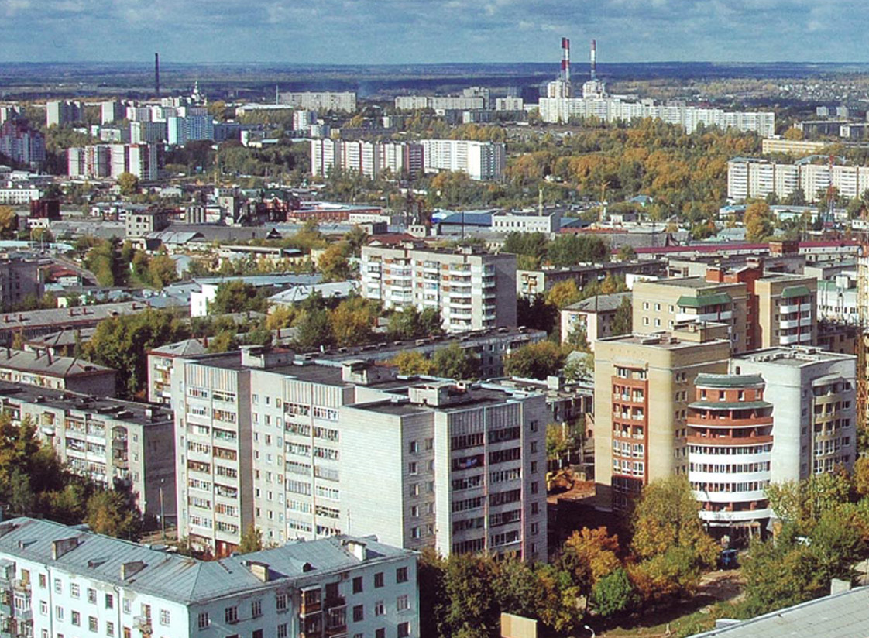
Общая площадь жилых помещений - сумма площадей всех частей таких помещений, включая площадь помещений вспомогательного использования, предназначенных для удовлетворения гражданами бытовых и иных нужд, связанных с их проживанием в жилом помещении, за исключением балконов, лоджий, веранд и террас.
ЖИЛИЩНЫЙ ФОНД¹⁾
(на конец года)

 | 2015 | 2016 | 2017 | 2018 | 2019
Жилищный фонд,  тыс. кв. м общей площади | 32489 | 33013 | 33463 | 33991 | 34444
в городской местности | 23304 | 23760 | 24146 | 24538 | 24877
в сельской местности | 9186 | 9253 | 9317 | 9453 | 9567
Общая площадь жилых  помещений, приходящаяся в среднем на одного  жителя, кв. м | 25,0 | 25,6 | 26,1 | 26,7 | 27,3
в городской местности | 23,7 | 24,1 | 24,5 | 25,0 | 25,3
в сельской местности | 29,4 | 30,3 | 31,3 | 32,7 | 34,1

БЛАГОУСТРОЙСТВО ЖИЛИЩНОГО ФОНДА¹⁾
(на конец года; в процентах к общей площади)

 | 2015 |  |  | 2019
 | всего | городская местность | сельская местность | всего | городская местность | сельская местность
Удельный вес жилищного фонда, оборудованного
водопроводом | 80,0 | 85,7 | 65,5 | 83,3 | 88,9 | 68,6
канализацией | 60,0 | 70,4 | 33,6 | 64,2 | 74,5 | 37,7
отоплением | 60,6 | 70,6 | 35,5 | 64,7 | 74,5 | 39,3
горячим водоснабжением | 51,0 | 65,0 | 15,3 | 53,8 | 67,8 | 17,3
ваннами  (душем) | 53,0 | 66,1 | 19,6 | 55,7 | 68,3 | 22,7
газом | 73,0 | 71,8 | 76,2 | 71,8 | 70,3 | 75,5
напольными электроплитами | 14,7 | 19,0 | 3,6 | 17,4 | 22,3 | 4,5
___________________
¹⁾ Без учета данных по индивидуальным (одноквартирным) жилым домам по ГО "Город Кирово-Чепецк" в связи с непредоставлением сведений по этому показателю администрацией данного муниципального образования.

СОЦИАЛЬНАЯ СФЕРА

В разделе публикуются данные, характеризующие деятельность организаций, осуществляющих образовательную деятельность по образовательным программам дошкольного образования, присмотр и уход за детьми, о сети и деятельности организаций здравоохранения, медицинских кадрах.
ДОШКОЛЬНОЕ ОБРАЗОВАНИЕ может быть получено в организациях, осуществляющих образовательную деятельность по образовательным программам дошкольного образования, присмотр и уход за детьми. К ним относятся:
- дошкольные образовательные организации;
- общеобразовательные организации;
- профессиональные образовательные организации;
- организации высшего образования;
- организации дополнительного образования детей;
- иные организации (осуществляющие образовательную деятельность по образовательным программам дошкольного образования, присмотр и уход за детьми в качестве дополнительной к своей основной деятельности).
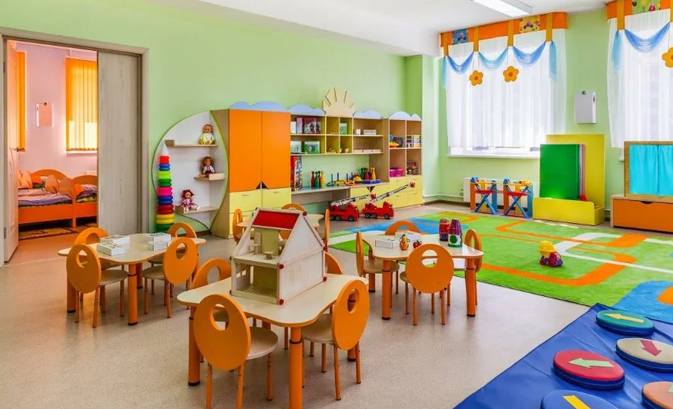
В численность воспитанников также включены дети, в отношении которых установлен только присмотр и уход.
ЗДРАВООХРАНЕНИЕ. Амбулаторно-поликлинические организации - все медицинские организации, которые ведут амбулаторный прием. В их число входят поликлиники, амбулатории, диспансеры, поликлинические отделения в составе больничных организаций и др. В амбулаторно-поликлинических организациях учитывается их мощность - число посещений в смену.
Больничные организации - организации системы здравоохранения, осуществляющие медицинское обслуживание госпитализированных пациентов. В их число включаются больницы, медсанчасти со стационаром, диспансеры со стационаром и другие медицинские организации, имеющие больничные койки. В больничных организациях учету подлежат койки, оборудованные необходимым инвентарем, независимо от того, заняты они больными или нет.
Общая численность врачей - врачи с высшим медицинским образованием, занятые в лечебных, санитарных организациях, организациях социального обеспечения, научно-исследователь-ских институтах, организациях, занятых подготовкой кадров, в аппарате органов здравоохранения и др.
Общая численность среднего медицинского персонала - лица со средним медицинским образованием, занятые в лечебных, санитарных организациях, организациях социального обеспечения, дошкольных организациях, школах, домах ребенка и др.

ДОШКОЛЬНОЕ ОБРАЗОВАНИЕ¹⁾
(на конец года)

 | 2015 | 2016 | 2017 | 2018 | 2019
Число организаций, осуществляющих образовательную деятельность по образовательным программам дошкольного  образования, присмотр и  уход за детьми | 720 | 697 | 688 | 663 | 638
в городской местности | 357 | 347 | 348 | 344 | 345
в сельской местности | 363 | 350 | 340 | 319 | 293
из общего числа организаций:
дошкольные образовательные  организации²⁾ | 490 | 455 | 449 | 446 | 444
в городской местности | 342 | 333 | 334 | 333 | 334
в сельской местности | 148 | 122 | 115 | 113 | 110
Число мест в организациях, осуществляющих образовательную деятельность по образовательным программам дошкольного образования, присмотр и уход за детьми, тысяч | 71,1 | 71,9 | 72,1 | 72,0 | 73,9
в городской местности | 57,6 | 58,6 | 58,9 | 59,1 | 61,2
в сельской местности | 13,4 | 13,2 | 13,2 | 12,9 | 12,7
Численность воспитанников, тыс. человек | 69,1 | 70,2 | 70,3 | 69,2 | 69,9
в городской местности | 58,2 | 59,5 | 59,8 | 59,1 | 60,2
в сельской местности | 10,9 | 10,7 | 10,6 | 10,1 | 9,7
Численность воспитанников  на 100 мест, человек | 97 | 98 | 98 | 96 | 95
в городской местности | 101 | 101 | 101 | 100 | 98
в сельской местности | 81 | 81 | 80 | 78 | 76

___________________
1) Без субъектов малого предпринимательства.
2) Включая организации на капитальном ремонте и организации, деятельность которых приостановлена.
ЗДРАВООХРАНЕНИЕ¹⁾
(на конец года)

 | 2015 | 2016 | 2017 | 2018 | 2019
Число больничных организаций | 72 | 72 | 70 | 70 | 69
Число больничных коек  круглосуточных стационаров | 11686 | 11352 | 11198 | 11175 | 11065
на 10 000 человек населения | 90,1 | 87,9 | 87,3 | 87,8 | 87,7
Число амбулаторно-поликлини-ческих организаций (самостоятельных и входящих в состав других организаций) | 242 | 238 | 250 | 245 | 239
Мощность амбулаторно-  поликлинических организаций, посещений в смену | 36351 | 36125 | 37008 | 37390 | 36427
на 10 000 человек населения | 280,2 | 279,7 | 288,4 | 293,9 | 288,6
Численность врачей, человек | 5766 | 5829 | 6094 | 5985 | 6121
на 10 000 человек населения | 44,4 | 45,1 | 47,5 | 47,0 | 48,5
Численность среднего  медицинского персонала,  человек | 15573 | 15189 | 14868 | 14411 | 14265
на 10 000 человек населения | 120,0 | 117,6 | 115,9 | 113,3 | 113,0

___________________
¹⁾ По юридическим лицам (кроме микропредприятий), имеющим лицензию на осуществление медицинской деятельности; без учета индивидуальных предпринимателей.

МАКРОЭКОНОМИЧЕСКИЕ
ПОКАЗАТЕЛИ

Раздел содержит показатели системы национальных счетов. Сведения по валовому региональному продукту и основным фондам организаций публикуются с отставанием, после утверждения их Росстатом.
ВАЛОВОЙ РЕГИОНАЛЬНЫЙ ПРОДУКТ (ВРП) - обобщающий показатель экономической деятельности региона, характеризующий процесс производства товаров и услуг. ВРП определяется как совокупность валовых добавленных стоимостей видов экономической деятельности региона. Валовая добавленная стоимость исчисляется на уровне отраслей и секторов как разность между выпуском товаров и услуг (суммарная стоимость товаров и услуг, являющихся результатом производственной деятельности единиц-резидентов экономики в отчетном периоде) и промежуточным потреблением (стоимость товаров и услуг, которые трансформируются или полностью потребляются в процессе производства в отчетном периоде). Термин "валовая" указывает на то, что показатель определен до вычета потребления основного капитала. Формирование показателя производится в основных текущих ценах, то есть в ценах, получаемых производителем за единицу товара или услуги, без налогов на продукты, но включая субсидии на продукты.
Дефлятор ВРП - отношение объема ВРП, исчисленного в фактически действовавших ценах, к объему ВРП, исчисленному в постоянных ценах базисного периода. Индекс-дефлятор ВРП характеризует суммарное изменение цен на добавленную стоимость, созданную во всех отраслях экономики.
Индекс физического объема ВРП - относительный показатель, характеризующий изменение объема ВРП в текущем периоде по сравнению с базисным. Этот индекс показывает, на сколько увеличился физический объем ВРП (т. е. исключается влияние изменения цен).
ОСНОВНЫЕ ФОНДЫ - произведенные активы, подлежащие использованию неоднократно или постоянно в течение длительного периода, но не менее одного года, для производства товаров и услуг, для управленческих нужд организации либо для предоставления в этих же целях другим организациям и гражданам за плату во временное владение и пользование или во временное пользование.
К основным фондам относятся здания, сооружения, машины и оборудование, транспортные средства, рабочий и продуктивный скот, многолетние насаждения, производственный и хозяйственный инвентарь, нематериальные основные фонды (объекты, относящиеся к "интеллектуальной собственности" и продуктам интеллектуальной деятельности), другие виды основных фондов.
Полная учетная стоимость основных фондов отражает наличие основных фондов без учета постепенной утраты их потребительских свойств в процессе эксплуатации. Она равна сумме учитываемых в бухгалтерских балансах организаций остаточной балансовой стоимости основных фондов и величины накопленного износа.
Степень износа основных фондов - отношение накопленного к определенной дате износа имеющихся основных фондов (разницы их полной учетной стоимости и остаточной балансовой стоимости) к полной учетной стоимости этих основных фондов на ту же дату, в процентах.
Учетный износ основных фондов - это частичная или полная утрата основными фондами потребительских свойств и стоимости в процессе эксплуатации, под воздействием сил природы и вследствие технического прогресса. Нормы и методы начисления износа определяются порядком бухгалтерского и статистического учета. Учетный износ учитывается в статистике для всех основных фондов, по которым в бухгалтерском учете определяется амортизация или износ, учитываемый на забалансовом счете.

ВАЛОВОЙ РЕГИОНАЛЬНЫЙ ПРОДУКТ

 | 2015 | 2016 | 2017 | 2018
Валовой региональный продукт  (в текущих основных ценах),  млрд рублей | 282,2 | 293,1 | 307,1 | 332,6
Индекс физического объема  валового регионального продукта (в постоянных основных ценах),  в % к предыдущему году | 99,2 | 99,6 | 100,9 | 101,9
Дефлятор валового  регионального продукта,  в % к предыдущему году | 109,7 | 103,6 | 103,9 | 106,3
Валовой региональный продукт  на душу населения, тыс. рублей | 216,9 | 226,4 | 238,5 | 260,3

СТРУКТУРА ВАЛОВОГО РЕГИОНАЛЬНОГО ПРОДУКТА
по видам экономическОЙ деятельности
(в текущих основных ценах; процентов)

 | 2017 | 2018
Валовой региональный продукт | 100 | 100
Сельское, лесное хозяйство, охота,  рыболовство и рыбоводство | 8,0 | 8,0
Добыча полезных ископаемых | 0,3 | 0,3
Обрабатывающие производства | 28,9 | 29,5
Обеспечение электрической энергией,  газом и паром; кондиционирование  воздуха | 3,6 | 3,4
Водоснабжение; водоотведение,  организация сбора и утилизации отходов, деятельность по ликвидации загрязнений | 0,9 | 0,9
Строительство | 4,1 | 4,1
Торговля оптовая и розничная; ремонт  автотранспортных средств и мотоциклов | 13,8 | 13,2

Окончание таблицы
 | 2017 | 2018
Транспортировка и хранение | 6,8 | 6,6
Деятельность гостиниц и предприятий  общественного питания | 1,4 | 1,4
Деятельность в области информации и связи | 2,1 | 2,0
Деятельность финансовая и страховая | 0,3 | 0,4
Деятельность по операциям  с недвижимым имуществом | 5,3 | 5,2
Деятельность профессиональная,  научная и техническая | 1,9 | 1,9
Деятельность административная и  сопутствующие дополнительные услуги | 2,1 | 2,0
Государственное управление и  обеспечение военной безопасности;  социальное обеспечение | 8,3 | 8,3
Образование | 4,5 | 4,6
Деятельность в области здравоохранения и социальных услуг | 6,1 | 6,5
Деятельность в области культуры, спорта,  организации досуга и развлечений | 0,8 | 0,9
Предоставление прочих видов услуг | 0,8 | 0,8

СТРУКТУРА ОСНОВНЫХ ФОНДОВ
ПО ВИДАМ ЭКОНОМИЧЕСКОЙ ДЕЯТЕЛЬНОСТИ¹⁾
(на конец года; по полной учетной стоимости; процентов)

 | 2017 | 2018
Основные фонды | 100 | 100
Сельское, лесное хозяйство, охота,  рыболовство и рыбоводство | 7,4 | 7,6
Добыча полезных ископаемых | 0,2 | 0,2
Обрабатывающие производства | 13,2 | 14,6
Обеспечение электрической энергией, газом и паром; кондиционирование воздуха | 10,8 | 10,6
Водоснабжение; водоотведение, организация сбора и утилизации отходов, деятельность  по ликвидации загрязнений | 1,8 | 1,8
Строительство | 1,7 | 1,7
Торговля оптовая и розничная; ремонт  автотранспортных средств и мотоциклов | 3,3 | 3,3
Транспортировка и хранение | 25,2 | 23,1
Деятельность гостиниц и предприятий  общественного питания | 0,6 | 0,5
Деятельность в области информации и связи | 3,5 | 3,3
Деятельность финансовая и страховая | 0,7 | 0,7
Деятельность по операциям с недвижимым  имуществом | 18,0 | 17,7
Деятельность профессиональная, научная и  техническая | 1,5 | 1,7
Деятельность административная и  сопутствующие дополнительные услуги | 1,5 | 1,4
Государственное управление и обеспечение  военной безопасности; социальное обеспечение | 3,7 | 4,9
Образование | 3,1 | 2,9
Деятельность в области здравоохранения и  социальных услуг | 2,5 | 2,5
Деятельность в области культуры, спорта,  организации досуга и развлечений | 1,4 | 1,3
Предоставление прочих видов услуг | 0,3 | 0,2
___________________
¹⁾ Здесь и далее в разделе - фонды, находящиеся на балансе коммерческих, некоммерческих организаций и в собственности граждан; с учетом переоценки основных фондов, осуществленной коммерческими организациями на конец года.
СТЕПЕНЬ ИЗНОСА ОСНОВНЫХ ФОНДОВ
ПО ВИДАМ ЭКОНОМИЧЕСКОЙ ДЕЯТЕЛЬНОСТИ
(на конец года; процентов)

 | 2017 | 2018
Основные фонды | 48,3 | 48,5
Сельское, лесное хозяйство, охота,  рыболовство и рыбоводство | 44,6 | 45,0
Добыча полезных ископаемых | 59,7 | 64,4
Обрабатывающие производства | 47,0 | 47,1
Обеспечение электрической энергией, газом и паром; кондиционирование воздуха | 48,6 | 48,2
Водоснабжение; водоотведение, организация сбора и утилизации отходов, деятельность  по ликвидации загрязнений | 29,5 | 33,6
Строительство | 43,5 | 46,7
Торговля оптовая и розничная; ремонт  автотранспортных средств и мотоциклов | 31,3 | 33,6
Транспортировка и хранение | 63,6 | 66,1
Деятельность гостиниц и предприятий  общественного питания | 34,3 | 39,4
Деятельность в области информации и связи | 67,4 | 67,8
Деятельность финансовая и страховая | 41,0 | 44,1
Деятельность по операциям с недвижимым  имуществом | 32,6 | 32,1
Деятельность профессиональная, научная и  техническая | 59,6 | 54,8
Деятельность административная и  сопутствующие дополнительные услуги | 26,3 | 28,9
Государственное управление и обеспечение  военной безопасности; социальное обеспечение | 40,4 | 37,3
Образование | 50,0 | 50,5
Деятельность в области здравоохранения и  социальных услуг | 60,9 | 61,8
Деятельность в области культуры, спорта,  организации досуга и развлечений | 38,3 | 41,1
Предоставление прочих видов услуг | 45,7 | 47,8

ХОЗЯЙСТВУЮЩИЕ
СУБЪЕКТЫ

В разделе приведены данные из Статистического регистра Федеральной службы государственной статистики (Статрегистр) об организациях и индивидуальных предпринимателях Кировской области.
Статрегистр - информационная система статистического учета и идентификации субъектов хозяйственной деятельности, формируемая органами государственной статистики c использованием общероссийских классификаторов технико-экономической и социальной информации, включающая сведения о государственной регистрации, и другую информацию, необходимую для организации и проведения федеральных статистических наблюдений.
Распределение хозяйствующих субъектов по видам экономической деятельности осуществляется по виду деятельности, заявленному ими основным при государственной регистрации.
ХОЗЯЙСТВУЮЩИЕ СУБЪЕКТЫ - индивидуальные предприниматели, юридические лица, прошедшие государственную регистрацию, и организации, созданные без прав юридического лица.
Организационно-правовая форма - способ закрепления и использования хозяйствующим субъектом имущества и вытекающие из этого его правовое положение и цели предпринимательской деятельности.
Форма собственности - законодательно урегулированные имущественные отношения, характеризующие закрепление имущества за определенным собственником на праве собственности.

РАСПРЕДЕЛЕНИЕ ОРГАНИЗАЦИЙ
ПО ВИДАМ ЭКОНОМИЧЕСКОЙ ДЕЯТЕЛЬНОСТИ
(на начало года)

 | 2017 | 2018 | 2019 | 2020
Всего | 36533 | 35034 | 32997 | 30086
из них:
Сельское, лесное хозяйство, охота,  рыболовство и рыбоводство | 1639 | 1568 | 1471 | 1358
Добыча полезных ископаемых | 99 | 101 | 99 | 88
Обрабатывающие производства | 3475 | 3381 | 3300 | 3032
Обеспечение электрической энергией, газом и паром; кондиционирование воздуха | 386 | 369 | 359 | 336
Водоснабжение; водоотведение,  организация сбора и утилизации  отходов, деятельность по ликвидации загрязнений | 271 | 244 | 228 | 222
Строительство | 3064 | 2981 | 2817 | 2587
Торговля оптовая и розничная;  ремонт автотранспортных средств и мотоциклов | 10848 | 9960 | 8740 | 7251
Транспортировка и хранение | 2755 | 2722 | 2658 | 2485
Деятельность гостиниц и предприятий общественного питания | 814 | 770 | 719 | 685
Деятельность в области  информации и связи | 668 | 662 | 614 | 542
Деятельность финансовая и  страховая | 609 | 555 | 501 | 449
Деятельность по операциям  с недвижимым имуществом | 3171 | 3182 | 3107 | 3031
Деятельность профессиональная, научная и техническая | 1909 | 1857 | 1807 | 1688
Деятельность административная и  сопутствующие дополнительные  услуги | 921 | 911 | 896 | 866
Государственное управление и  обеспечение военной безопасности; социальное обеспечение | 1362 | 1339 | 1331 | 1306
Образование | 1587 | 1525 | 1477 | 1417
Деятельность в области здравоохранения и социальных услуг | 613 | 579 | 585 | 536
Деятельность в области культуры, спорта, организации досуга и  развлечений | 778 | 784 | 783 | 771
Предоставление прочих видов услуг | 1562 | 1542 | 1504 | 1435
РАСПРЕДЕЛЕНИЕ ОРГАНИЗАЦИЙ
ПО ОРГАНИЗАЦИОННО-ПРАВОВЫМ ФОРМАМ
(на начало года)

 | 2016 | 2017 | 2018 | 2019 | 2020
Всего | 39714 | 36533 | 35034 | 32997 | 30086
Юридические лица, являющиеся коммерческими корпоративными организациями | 29531 | 26656 | 25377 | 23554 | 20937
хозяйственные товарищества | 4 | 4 | 3 | 2 | 1
хозяйственные общества | 29229 | 26388 | 25125 | 23327 | 20728
акционерные общества | 461 | 411 | 377 | 353 | 320
общества с ограниченной  ответственностью | 28768 | 25977 | 24748 | 22974 | 20408
производственные  кооперативы (артели) | 224 | 206 | 194 | 179 | 166
крестьянские (фермерские) хозяйства | 71 | 56 | 53 | 45 | 41
прочие юридические лица, являющиеся коммерческими организациями | 3 | 2 | 2 | 1 | 1
Юридические лица, являющиеся коммерческими унитарными организациями | 229 | 217 | 190 | 180 | 166
унитарные предприятия | 229 | 217 | 190 | 180 | 166
Юридические лица, являющиеся некоммерческими корпоративными организациями | 4796 | 4655 | 4584 | 4506 | 4416
потребительские кооперативы | 2036 | 1998 | 1970 | 1961 | 1931
общественные организации | 851 | 839 | 832 | 796 | 756
ассоциации (союзы) | 182 | 180 | 180 | 176 | 149
товарищества собственников недвижимости | 1721 | 1636 | 1599 | 1569 | 1576
казачьи общества | 6 | 2 | 3 | 4 | 4
Юридические лица, являющиеся некоммерческими унитарными организациями | 3868 | 3735 | 3651 | 3605 | 3547
фонды | 162 | 155 | 158 | 156 | 153
автономные некоммерческие организации | 128 | 140 | 153 | 160 | 163
религиозные организации | 246 | 257 | 253 | 257 | 256
учреждения | 3332 | 3183 | 3087 | 3032 | 2975
Организации, созданные  без прав юридического лица | 1290 | 1270 | 1232 | 1152 | 1020
СТРУКТУРА ОРГАНИЗАЦИЙ
ПО ФОРМАМ СОБСТВЕННОСТИ
(на начало года)

2016 | 2020
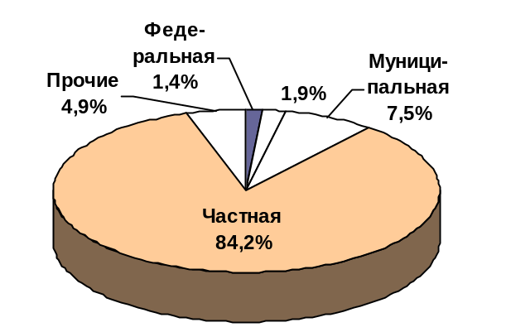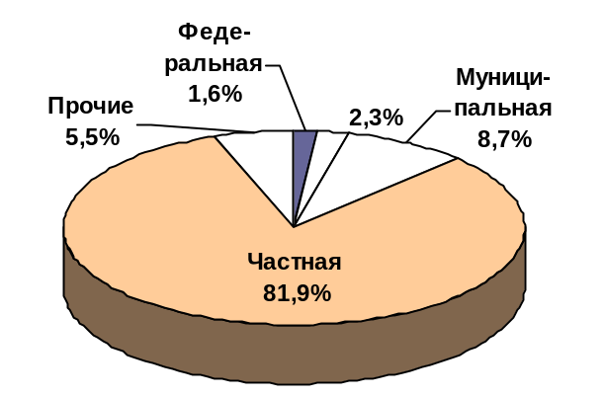

ИНДИВИДУАЛЬНЫЕ ПРЕДПРИНИМАТЕЛИ

Динамика численности
(на начало года; человек)
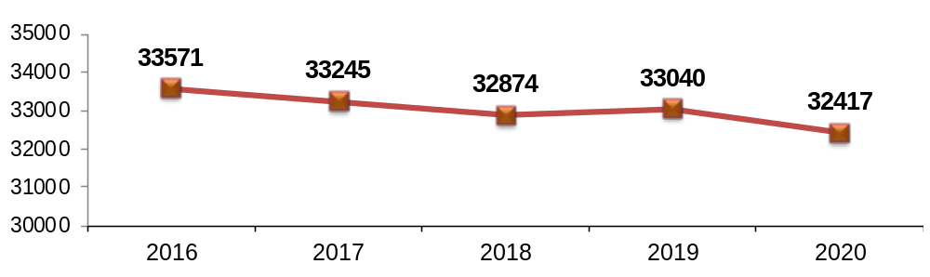
Отдельные характеристики
(на начало 2020 года; в процентах к общей
численности индивидуальных предпринимателей)
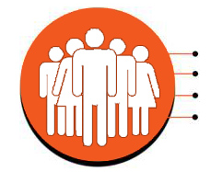
99% - ИП
1% - главы КФХ

63% - мужчины
37% - женщины

52%
жители областного центра

в возрасте до 40 лет
44%

36%
занимаются торговлей

РАСПРЕДЕЛЕНИЕ ИНДИВИДУАЛЬНЫХ ПРЕДПРИНИМАТЕЛЕЙ
ПО ВИДАМ ЭКОНОМИЧЕСКОЙ ДЕЯТЕЛЬНОСТИ
(на начало года; человек)

 | 2017 | 2018 | 2019 | 2020
Всего | 33245 | 32874 | 33040 | 32417
из них:
Сельское, лесное хозяйство, охота,  рыболовство и рыбоводство | 1376 | 1376 | 1369 | 1291
Добыча полезных ископаемых | 8 | 8 | 6 | 6
Обрабатывающие производства | 3120 | 3048 | 3023 | 2977
Обеспечение электрической энергией, газом и паром; кондиционирование воздуха | 22 | 18 | 17 | 18
Водоснабжение; водоотведение,  организация сбора и утилизации  отходов, деятельность по ликвидации загрязнений | 52 | 62 | 47 | 52
Строительство | 1515 | 1715 | 2038 | 2337
Торговля оптовая и розничная;  ремонт автотранспортных средств и мотоциклов | 13190 | 12603 | 12312 | 11589
Транспортировка и хранение | 4794 | 4859 | 4970 | 4868
Деятельность гостиниц и предприятий общественного питания | 506 | 542 | 585 | 613
Деятельность в области  информации и связи | 554 | 635 | 730 | 816
Деятельность финансовая и  страховая | 473 | 383 | 309 | 259
Деятельность по операциям  с недвижимым имуществом | 1061 | 1124 | 1189 | 1256
Деятельность профессиональная, научная и техническая | 1755 | 1804 | 1809 | 1783
Деятельность административная и  сопутствующие дополнительные  услуги | 944 | 936 | 932 | 926
Образование | 268 | 303 | 332 | 356
Деятельность в области здравоохранения и социальных услуг | 411 | 412 | 428 | 432
Деятельность в области культуры, спорта, организации досуга и  развлечений | 334 | 367 | 422 | 460
Предоставление прочих видов услуг | 2850 | 2667 | 2512 | 2372

ПРОМЫШЛЕННОЕ
ПРОИЗВОДСТВО

В разделе содержится информация, характеризующая динамику промышленного производства в целом и по видам экономической деятельности, производство отдельных видов продукции в натуральном выражении.
Индекс производства - относительный показатель, характеризующий изменение масштабов производства в сравниваемых периодах. Различают индивидуальные и сводные индексы производства. Индивидуальные индексы отражают изменение выпуска одного продукта и исчисляются как отношение объемов производства данного вида продукта в натурально-вещественном выражении в сравниваемых периодах. Сводный индекс производства характеризует совокупные изменения производства всех видов продукции и отражает изменение создаваемой в процессе производства стоимости в результате изменения только физического объема производимой продукции. Для исчисления сводного индекса производства индивидуальные индексы по конкретным видам продукции поэтапно агрегируются в индексы по видам экономической деятельности, подгруппам, группам, подклассам, классам и разделам Общероссийского классификатора видов экономической деятельности. Индекс промышленного производства - агрегированный индекс производства по видам экономической деятельности "Добыча полезных ископаемых", "Обрабатывающие производства", "Обеспечение электрической энергией, газом и паром; кондиционирование воздуха", "Водоснабжение; водоотведение, организация сбора и утилизации отходов, деятельность по ликвидации загрязнений".

Объем отгруженных товаров собственного производства, выполненных работ и услуг собственными силами - стоимость отгруженных или отпущенных в порядке продажи, а также прямого обмена (по договору мены) всех товаров собственного производства, работ и услуг, выполненных (оказанных) собственными силами.
Объем отгруженных товаров представляет собой стоимость товаров, которые произведены организацией и фактически отгружены (переданы) в отчетном периоде на сторону (другим юридическим и физическим лицам), включая товары, сданные по акту заказчику на месте, независимо от того, поступили деньги на счет продавца или нет.
Объем работ и услуг, выполненных собственными силами, представляет собой стоимость работ и услуг, оказанных (выполненных) организацией другим юридическим и физическим лицам.
Данные приводятся в фактических отпускных ценах без налога на добавленную стоимость, акцизов и аналогичных обязательных платежей.
Группировки по видам экономической деятельности представляют собой совокупность соответствующих фактических видов деятельности, осуществляемых организациями, независимо от их основного вида экономической деятельности.
Производство промышленной продукции в натуральном выражении включает продукцию, выработанную организацией (независимо от вида основной деятельности) как из собственных сырья и материалов, так и из неоплачиваемых сырья и материалов заказчика (давальческого), предназначенную для отпуска другим юридическим и физическим лицам, своему капитальному строительству и своим подразделениям, зачисленную в состав основных средств или оборотных активов (например, спецодежда, спецоснастка), выданную своим работникам в счет оплаты труда, а также израсходованную на собственные производственные нужды. Данные о производстве продукции в натуральном выражении приводятся по полному кругу производителей, включая индивидуальных предпринимателей.
ИНДЕКСЫ ПРОИЗВОДСТВА ПО ОТДЕЛЬНЫМ ВИДАМ
ЭКОНОМИЧЕСКОЙ ДЕЯТЕЛЬНОСТИ
(в процентах к предыдущему году)

 | 2017 | 2018 | 2019
Промышленное производство | 102,1 | 105,9 | 104,3
Добыча полезных ископаемых | 82,8 | 121,7 | 89,5
Обрабатывающие производства | 102,8 | 107,0 | 104,8
производство пищевых продуктов | 103,8 | 97,8 | 102,5
производство напитков | 80,7 | 94,4 | 89,1
производство текстильных изделий | 104,3 | 88,2 | 105,2
производство одежды | 103,9 | 110,9 | 93,5
производство кожи и изделий из кожи | 101,7 | 102,0 | 90,9
обработка древесины и производство изделий из дерева и пробки, кроме  мебели, производство изделий из  соломки и материалов для плетения | 99,0 | 114,7 | 108,5
производство бумаги и бумажных  изделий | 74,2 | 174,6 | 169,6
деятельность полиграфическая и  копирование носителей информации | 120,4 | 96,4 | 87,9
производство химических веществ и  химических продуктов | 103,0 | 104,6 | 100,3
производство лекарственных средств и материалов, применяемых в медицинских целях | 132,2 | 107,2 | 132,9
производство резиновых и  пластмассовых изделий | 103,0 | 102,4 | 92,6
производство прочей неметаллической  минеральной продукции | 97,1 | 105,6 | 86,3
производство металлургическое | 100,4 | 99,5 | 96,9
производство готовых металлических  изделий, кроме машин и оборудования | 93,1 | 113,1 | 97,6
производство компьютеров,  электронных и оптических изделий | 50,4 | 111,8 | 60,1
производство электрического  оборудования | 129,1 | 100,8 | 102,6
производство машин и оборудования,  не включенных в другие группировки | 100,0 | 102,3 | 82,2
производство автотранспортных средств, прицепов и полуприцепов | 114,5 | 120,1 | 88,4
производство прочих транспортных средств и оборудования | 99,7 | 120,7 | 120,6
производство мебели | 112,9 | в 2,2р | в 2,4р
производство прочих готовых изделий | 98,5 | 72,3 | 105,1
ремонт и монтаж машин и оборудования | 109,7 | 94,3 | 103,2

Окончание таблицы
 | 2017 | 2018 | 2019
Обеспечение электрической энергией, газом и паром; кондиционирование  воздуха | 99,5 | 99,2 | 96,6
Водоснабжение; водоотведение, организация сбора и утилизации отходов, деятельность по ликвидации загрязнений | 101,9 | 103,3 | 135,0

ОБЪЕМ ОТГРУЖЕННЫХ ТОВАРОВ СОБСТВЕННОГО
ПРОИЗВОДСТВА, ВЫПОЛНЕННЫХ РАБОТ И УСЛУГ
СОБСТВЕННЫМИ СИЛАМИ ПО ОТДЕЛЬНЫМ ВИДАМ
ЭКОНОМИЧЕСКОЙ ДЕЯТЕЛЬНОСТИ
(миллионов рублей)

 | 2017 | 2018 | 2019
Промышленное производство | 245087,7 | 281611,7 | 285291,5
Добыча полезных ископаемых | 1107,2 | 1398,9 | 2169,2
Обрабатывающие производства | 199822,0 | 232092,5 | 235223,4
производство пищевых  продуктов | 30862,5 | 32105,8 | 34239,6
производство напитков | 2497,7 | 2476,6 | 2327,1
производство текстильных  изделий | 384,5 | 281,8 | 319,1
производство одежды | 2671,8 | 3613,5 | 2853,7
производство кожи и  изделий из кожи | 4459,0 | 4491,2 | 3972,9
обработка древесины и производство изделий из дерева и пробки, кроме мебели, производство изделий из соломки и материалов для плетения | 15255,8 | 21058,6 | 22221,0
производство бумаги и  бумажных изделий | 1139,5 | 2815,0 | 2872,3
деятельность полиграфическая и копирование носителей  информации | 1926,0 | 2052,8 | 2186,1
производство химических веществ и химических продуктов | 41793,6 | 51066,6 | 48464,8

Окончание таблицы
 | 2017 | 2018 | 2019
производство лекарственных средств и материалов, применяемых в медицинских целях | 4987,8 | 7559,2 | 11674,0
производство резиновых и пластмассовых изделий | 9849,1 | 10392,6 | 9969,9
производство прочей  неметаллической  минеральной продукции | 3422,6 | 4259,0 | 4134,9
производство  металлургическое | 17026,8 | 19180,0 | 18069,8
производство готовых  металлических изделий,  кроме машин и оборудования | 13967,2 | 15607,7 | 13519,8
производство компьютеров, электронных и оптических  изделий | 908,7 | 1532,8 | 1924,1
производство электрического оборудования | 18025,0 | 20180,3 | 19663,4
производство машин и  оборудования, не включенных  в другие группировки | 4786,6 | 5914,6 | 6530,0
производство автотранспортных средств, прицепов и  полуприцепов | 785,3 | 1151,2 | 1206,3
производство прочих  транспортных средств и  оборудования | 11135,7 | 13011,3 | 16485,5
производство мебели | 7502,6 | 7102,4 | 6451,6
производство прочих  готовых изделий | 2051,3 | 2015,9 | 2029,5
ремонт и монтаж машин и  оборудования | 4383,0 | 4223,7 | 4107,8
Обеспечение электрической энергией, газом и паром;  кондиционирование воздуха | 39382,2 | 40668,5 | 40679,7
Водоснабжение; водоотведение, организация сбора и утилизации отходов, деятельность  по ликвидации загрязнений | 4776,3 | 7451,8 | 7219,2

СТРУКТУРА ОБЪЕМА ОТГРУЖЕННЫХ ТОВАРОВ
СОБСТВЕННОГО ПРОИЗВОДСТВА, ВЫПОЛНЕННЫХ РАБОТ И УСЛУГ СОБСТВЕННЫМИ СИЛАМИ ПО ОТДЕЛЬНЫМ
ВИДАМ ЭКОНОМИЧЕСКОЙ ДЕЯТЕЛЬНОСТИ
(процентов)

 | 2017 | 2018 | 2019
Промышленное производство | 100 | 100 | 100
Добыча полезных ископаемых | 0,5 | 0,5 | 0,8
Обрабатывающие производства | 81,5 | 82,4 | 82,5
производство пищевых продуктов | 12,6 | 11,4 | 12,0
производство напитков | 1,0 | 0,9 | 0,8
производство текстильных изделий | 0,2 | 0,1 | 0,1
производство одежды | 1,1 | 1,3 | 1,0
производство кожи и изделий  из кожи | 1,8 | 1,6 | 1,4
обработка древесины и производство изделий из дерева и пробки, кроме мебели, производство изделий из  соломки и материалов для плетения | 6,2 | 7,5 | 7,8
производство бумаги и бумажных  изделий | 0,5 | 1,0 | 1,0
деятельность полиграфическая и  копирование носителей информации | 0,8 | 0,7 | 0,8
производство химических веществ и химических продуктов | 17,1 | 18,1 | 17,0
производство лекарственных средств и материалов, применяемых  в медицинских целях | 2,0 | 2,7 | 4,1
производство резиновых и  пластмассовых изделий | 4,0 | 3,7 | 3,5
производство прочей неметалличес-кой минеральной продукции | 1,4 | 1,5 | 1,4
производство металлургическое | 6,9 | 6,8 | 6,3
производство готовых металлических изделий, кроме машин и  оборудования | 5,7 | 5,5 | 4,7

Окончание таблицы
 | 2017 | 2018 | 2019
производство компьютеров,  электронных и оптических изделий | 0,4 | 0,5 | 0,7
производство электрического  оборудования | 7,4 | 7,2 | 6,9
производство машин и оборудования, не включенных в другие группировки | 2,0 | 2,1 | 2,3
производство автотранспортных средств, прицепов и полуприцепов | 0,3 | 0,4 | 0,4
производство прочих транспортных средств и оборудования | 4,5 | 4,6 | 5,8
производство мебели | 3,1 | 2,5 | 2,3
производство прочих готовых изделий | 0,8 | 0,7 | 0,7
ремонт и монтаж машин и  оборудования | 1,8 | 1,5 | 1,4
Обеспечение электрической энергией, газом и паром; кондиционирование воздуха | 16,1 | 14,4 | 14,3
Водоснабжение; водоотведение,  организация сбора и утилизации  отходов, деятельность  по ликвидации загрязнений | 1,9 | 2,6 | 2,5

ПРОИЗВОДСТВО ОТДЕЛЬНЫХ ВИДОВ ПРОДУКЦИИ¹⁾

 | 2015 | 2016 | 2017 |  | 2018 |  | 2019
Изделия колбасные,  тыс. тонн | 16,9 | 15,6 | … | … |  | …
Изделия колбасные, включая изделия колбасные для детского питания, тыс. тонн | … | … | 11,7 | 10,1 |  | 9,4
Молоко, кроме сырого, тыс. тонн | 117,3 | 116,5 | 112,1 | 104,8 |  | 108,7
Масло сливочное, тыс. тонн | 3,5 | 3,2 | 3,6 | 4,4 |  | 5,0
Изделия хлебобулочные  недлительного хранения, тыс. тонн | 105,6 | 104,8 | 103,8 | 101,7 |  | 99,9
Лесоматериалы, продольно распиленные или расколотые, разделенные на слои или лущеные, толщиной более 6 мм; деревянные железнодорожные или трамвайные шпалы,  непропитанные, тыс. куб. м | 1367,3 | 1420,9 | 1354,7 | 1418,5 |  | 1386,5
Фанера, тыс. куб. м | 219,7 | 220,1 | 215,8 | 313,6 |  | 366,0
Плиты древесноволокнистые из древесины или  других одревесневших  материалов, млн усл. кв. м | 50,9 | К | К | 53,9 |  | 55,6
Окна и их коробки деревянные, тыс. кв. м | 18,1 | 13,6 | 14,4 | 11,9 |  | 10,4
Двери, их коробки и пороги деревянные, тыс. кв. м | 36,1 | 25,8 | 24,4 | 20,6 |  | 19,0
Картон гофрированный  в рулонах или листах,  млн кв. м | … | … | 19,7 | 20,4 |  | 18,9
Препараты лекарственные, млн рублей | 2253,4 | 2633,2 | 3563,7 | 3729,0 |  | 4841,1
Блоки и прочие изделия сборные строительные  для зданий и сооружений из цемента, бетона или искусственного камня, тыс. куб. м | 327,5 | 273,2 | 236,9 | 252,1 |  | 221,8
Станки деревообрабатывающие, штук | 709 | 630 | 682 | 624 |  | 679
Электроэнергия, млн кВт-ч | 4826,5 | 4554,9 | 4467,2 | 4384,1 |  | 4307,9
Пар и горячая вода, млн Гкал | 12,1 | 13,0 | 12,9 | 12,7 |  | 11,8
___________________
¹⁾ Наименование видов продукции приведено в соответствии с введенной с 1 января 2017 года новой версией Общероссийского классификатора продукции по видам экономической деятельности (ОКПД2).

СТРОИТЕЛЬСТВО

В разделе представлены данные о деятельности строительных организаций, вводе производственных мощностей, объектов социально-культурной сферы, жилых домов.
Ввод в действие производственных мощностей - показатель мощности (производительности, вместимости, пропускной способности, площади, протяженности и т. д.), созданной в результате осуществления инвестиций в основной капитал. Введенные в эксплуатацию объекты (мощности) показываются в размерах, указанных в разрешениях на ввод объектов (мощностей) в эксплуатацию, оформленных в установленном порядке в соответствии с действующим законодательством Российской Федерации о градостроительной деятельности.
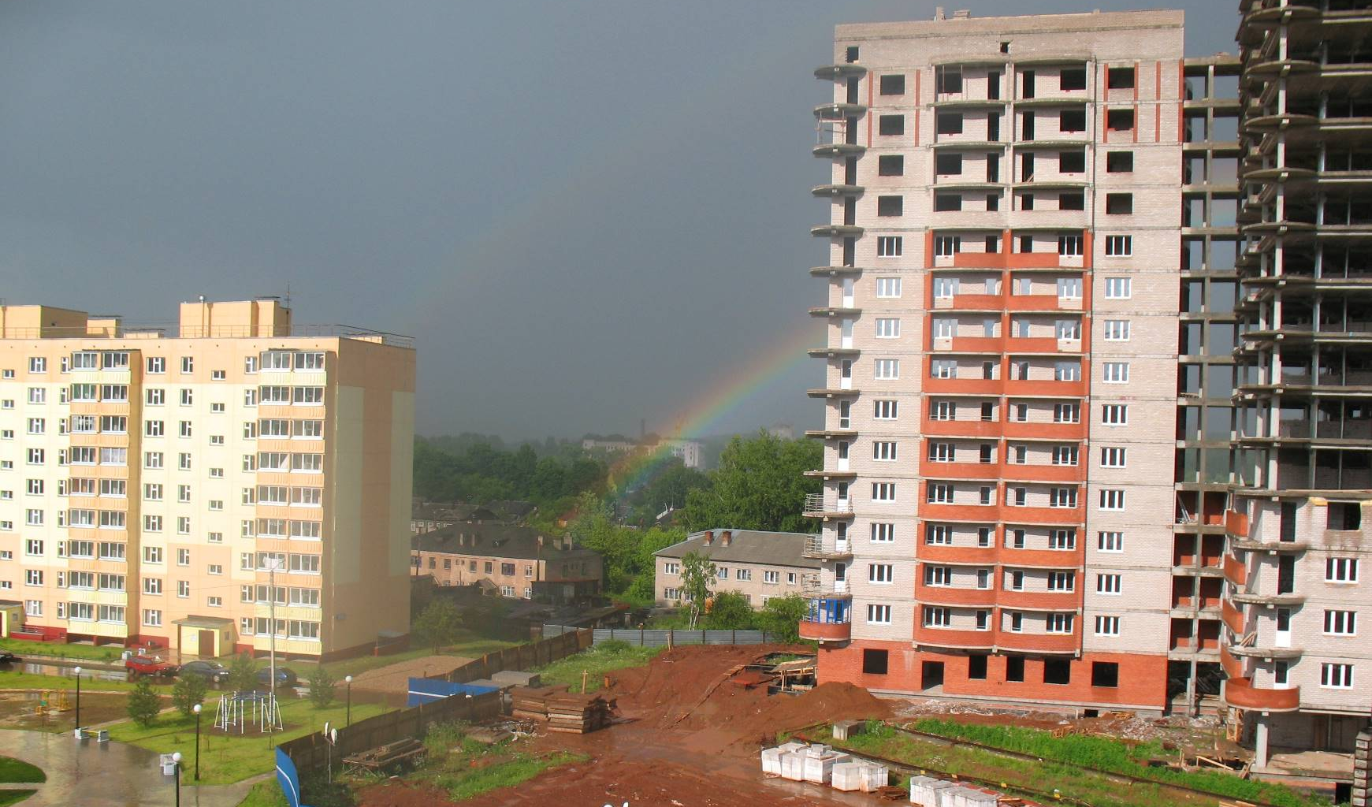
Индекс физического объема работ, выполненных по виду экономической деятельности "Строительство", - относительный показатель, характеризующий изменение объема строительных работ в текущем периоде по сравнению с базисным в сопоставимых ценах. В качестве сопоставимых цен приняты среднегодовые цены предыдущего года.
Общая площадь жилых помещений во введенных в эксплуатацию жилых и нежилых зданиях, жилых домах определяется как сумма площадей всех частей жилых помещений, включая площадь помещений вспомогательного использования, предназначенных для удовлетворения гражданами бытовых и иных нужд, связанных с их проживанием в жилом помещении, площадей лоджий, балконов, веранд, террас, подсчитываемых с соответствующими понижающими коэффициентами, а также жилых и подсобных помещений в построенных населением индивидуальных жилых домах.
К помещениям вспомогательного использования относятся кухни, передние, холлы, внутриквартирные коридоры, ванные или душевые, туалеты, кладовые или хозяйственные встроенные шкафы. В домах-интернатах для престарелых и инвалидов, ветеранов, специальных домах для одиноких престарелых, детских домах к подсобным помещениям относятся столовые, буфеты, клубы, читальни, спортивные залы, приемные пункты бытового, медицинского обслуживания.
В общую площадь жилых помещений не входит площадь
вестибюлей, тамбуров, лестничных клеток, лифтовых холлов, общих коридоров, а также площадь в жилых домах, предназначенная для встроенно-пристроенных помещений.
Объем работ, выполненных по виду экономической деятельности "Строительство", - это строительные работы, выполненные организациями собственными силами на основании договоров и (или) контрактов, заключаемых с заказчиками, а также работы, выполненные хозяйственным способом.
В стоимость этих работ включаются работы по строительству новых объектов, капитальному и текущему ремонту, реконструкции, модернизации жилых и нежилых зданий и инженерных сооружений.
Данные приводятся с учетом объемов работ, выполненных субъектами малого предпринимательства, и объема работ, не наблюдаемых прямыми статистическими методами в строительстве.
Стоимостные показатели приведены в фактически действовавших ценах без налога на добавленную стоимость.
ОСНОВНЫЕ ПОКАЗАТЕЛИ
СТРОИТЕЛЬНОЙ ДЕЯТЕЛЬНОСТИ
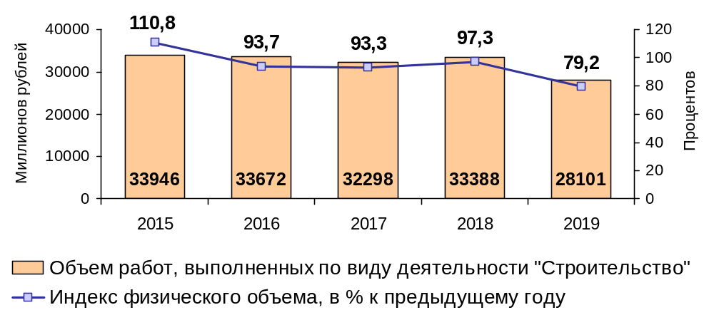

ВВОД В ДЕЙСТВИЕ ОБЪЕКТОВ
СОЦИАЛЬНО-КУЛЬТУРНОЙ СФЕРЫ

 | 2015 | 2016 | 2017 | 2018 | 2019
Общеобразовательные  организации, ученических мест | - | 1070 | 1000 | 865 | 1000
Дошкольные образовательные организации, мест | 1836 | 177 | 20 | 1640 | 1605
Амбулаторно-поликлини-ческие организации,  посещений в смену | 783 | 408 | 149 | 56 | 26
Учреждения культуры  клубного типа, мест | 832 | 255 | 328 | 22 | -
Спортивные залы, кв. м | 332 | 350 | 143 | 255 | -
Плоскостные спортивные  сооружения (футбольные  поля, игровые площадки  и др.), кв. м | 2950 | - | 1007 | - | 739

____________________
¹⁾ С учетом данных сплошного федерального статистического наблюдения за деятельностью субъектов малого и среднего предпринимательства.
ВВОД В ДЕЙСТВИЕ ОТДЕЛЬНЫХ
ПРОИЗВОДСТВЕННЫХ МОЩНОСТЕЙ
ЗА СЧЕТ СТРОИТЕЛЬСТВА И РЕКОНСТРУКЦИИ

 | 2015 | 2016 | 2017 | 2018 | 2019
Линии электропередачи напряжением 0,4 кВ, 6 - 20 кВ, 35 кВ и выше, км | 31,5 | 45,7 | 39,7 | 44,7 | 63,0
Автомобильные дороги  с твердым покрытием, км | 3,9 | 30,7 | 1,6 | 12,3 | 3,5
Мосты, пог. м | - | 29,2 | - | - | 1638,3
Автоматические телефонные станции, тыс. номеров | 2,2 | - | - | - | -
Животноводческие помещения, тыс. мест
для крупного рогатого скота | 2,4 | 7,3 | 3,0 | 5,8 | 7,9
для свиней | - | - | - | 6,6 | -
Мощности по производству
хлебобулочных изделий,  тонн в сутки | 6,0 | - | - | 10,0 | -
мяса, тонн в смену | - | 1,5 | - | - | 1,0
цельномолочной продукции, тонн в смену | 0,7 | - | 2,0 | - | 1,0
Зерносеменохранилища,  тыс. тонн ед. хранения | 1,0 | 3,2 | 15,1 | 9,4 | 6,5
Силосные и сенажные  сооружения, тыс. куб. м | - | - | - | 0,8 | -
Торговые предприятия,  тыс. кв. м | 56,9 | 29,1 | 36,8 | 27,5 | 23,9
Предприятия общественного  питания, посадочных мест | 735 | 492 | 214 | 189 | 154
Сети, км
водопроводные | - | 24,2 | 4,8 | 5,4 | 2,5
канализационные | 8,0 | 5,2 | 0,7 | - | -
тепловые | 5,7 | 17,4 | 5,0 | 3,5 | 0,6
газовые | 145,9 | 61,2 | 64,0 | 88,5 | 146,7
тепловые магистральные | 11,4 | 12,6 | 10,6 | 12,4 | -

ВВОД В ДЕЙСТВИЕ ЖИЛЫХ ДОМОВ
И ЧИСЛО ПОСТРОЕННЫХ КВАРТИР

 | 2015 | 2016 | 2017 | 2018 | 2019¹⁾
Введено - всего, тыс. кв. м  общей площади жилых  помещений | 726,6 | 662,1 | 545,8 | 552,6 | 503,8
Число квартир | 12978 | 12765 | 8975 | 8574 | 7221
Удельный вес построенных квартир в общем вводе²⁾, %
однокомнатных | 58,9 | 63,0 | 51,2 | 47,6 | 33,0
двухкомнатных | 24,4 | 21,3 | 25,0 | 28,0 | 34,9
трехкомнатных | 10,5 | 10,7 | 16,6 | 16,5 | 20,5
четырехкомнатных и более | 6,3 | 5,0 | 7,1 | 8,0 | 11,6
Средний размер одной  квартиры, кв. м общей  площади | 56,0 | 51,9 | 60,8 | 64,4 | 69,8
ИЗ ОБЩЕГО ОБЪЕМА ВВЕДЕННОГО ЖИЛЬЯ
ИНДИВИДУАЛЬНЫЕ ЖИЛЫЕ ДОМА, ПОСТРОЕННЫЕ НАСЕЛЕНИЕМ ЗА СЧЕТ СОБСТВЕННЫХ И ПРИВЛЕЧЕННЫХ СРЕДСТВ
Введено - всего, тыс. кв. м  общей площади жилых  помещений | 245,6 | 178,4 | 194,8 | 239,6 | 226,6
Число квартир | 2129 | 1631 | 1539 | 1789 | 1756
Средний размер одной  квартиры, кв. м общей  площади | 115,4 | 109,4 | 126,6 | 133,9 | 129,0

____________________
¹⁾ С учетом жилых домов, построенных на земельных участках, предназначенных для ведения гражданами садоводства.
²⁾ Без общежитий, домов-интернатов, детских домов, специальных домов для престарелых и инвалидов.

СЕЛЬСКОЕ ХОЗЯЙСТВО

Раздел содержит информацию об изменениях в сельскохозяйственном производстве, состоянии растениеводства и животноводства, материально-технической базе сельского хозяйства.
Основные показатели сельскохозяйственной деятельности представлены по категориям сельскохозяйственных производителей: сельскохозяйственные организации, крестьянские (фермерские) хозяйства и индивидуальные предприниматели, хозяйства населения (личные подсобные и другие индивидуальные хозяйства граждан, некоммерческие объединения граждан).
Выход приплода скота определяется как отношение количества полученного за год живого приплода к поголовью маток, имевшихся на начало года.
Индекс производства продукции сельского хозяйства - относительный показатель, характеризующий изменение объема производства сельскохозяйственной продукции в сравниваемых периодах.
Надой молока на одну корову исчисляется за год путем деления валового надоя молока, полученного от коров молочного стада, на их среднегодовое поголовье.
Поголовье скота и птицы - поголовье всех возрастных групп соответствующего вида сельскохозяйственных животных.
Посевные площади - часть пашни, занятая под посевы сельскохозяйственных культур.
Продукция животноводства - стоимость сырых продуктов, полученных в результате выращивания и хозяйственного использования сельскохозяйственных животных и птицы (молока, шерсти, яиц и др.), стоимость выращивания (приплода, прироста, привеса) скота и птицы в отчетном году, стоимость продукции пчеловодства и др.
Продукция растениеводства - стоимость сырых продуктов, полученных от урожая отчетного года - зерновых и зернобобовых культур, картофеля, овощей, семян и плодов масличных культур, соломы и культур кормовых, сырья растительного, используемого в текстильном производстве, растений, используемых для парфюмерии, фармации и аналогичных целей, семян кормовых культур, растений живых, цветов и бутонов цветочных срезанных, семян цветов, фруктовых деревьев, семян овощей, винограда, фруктов, ягод и орехов, культур для производства напитков, пряностей необработанных и изменение стоимости незавершенного производства в растениеводстве от начала к концу года (посадка и выращивание до плодоношения сельскохозяйственных культур и многолетних насаждений).
Продукция сельского хозяйства представляет собой сумму данных об объеме продукции растениеводства и животноводства всех сельхозпроизводителей, включая хозяйства индивидуального сектора (хозяйства населения, крестьянские (фермерские) хозяйства и индивидуальные предприниматели), в стоимостной оценке по фактически действовавшим ценам.
Общий объем производства скота и птицы на убой отражается в живом весе (измеряется перед убоем) и в пересчете на убойный вес и включает как проданные скот и птицу, подлежащие забою, так и забитые в сельскохозяйственных организациях, крестьянских (фермерских) хозяйствах, у индивидуальных предпринимателей и в хозяйствах населения.
Производство меда (товарного) - количество собранного пчелами меда, вынутого из ульев.
Производство молока - фактически надоенное сырое коровье и козье молоко, независимо от того, было ли оно реализовано или потреблено в хозяйстве на выпойку молодняка. Молоко, высосанное молодняком при подсосном его содержании, в продукцию не включается и не учитывается при определении средних удоев.
Производство шерсти - весь объем фактически настриженной немытой овечьей шерсти, а также тонкий и грубый волос коз. Шерсть, полученная с овчин при промышленной переработке их на кожу, в продукцию не включается.
Производство яиц - сбор за год от всех видов сельскохозяйственной птицы, в том числе яйца, использованные на воспроизводство птицы (инкубация).
Средняя яйценоскость одной курицы-несушки исчисляется за год путем деления валового сбора куриных яиц на среднегодовое поголовье кур-несушек.
Урожайность сельскохозяйственных культур характеризует средний сбор сельскохозяйственной продукции с единицы убранной площади.
ОБЪЕМ И ИНДЕКСЫ ПРОИЗВОДСТВА
ПРОДУКЦИИ СЕЛЬСКОГО ХОЗЯЙСТВА
В ХОЗЯЙСТВАХ ВСЕХ КАТЕГОРИЙ¹⁾
(в фактически действовавших ценах; миллиардов рублей)

 | 2015 | 2016 | 2017 | 2018 | 2019
Продукция сельского хозяйства | 36,2 | 38,5 | 39,3 | 41,2 | 44,3
продукция растениеводства | 12,9 | 13,8 | 12,9 | 14,8 | 14,6
продукция животноводства | 23,3 | 24,7 | 26,3 | 26,5 | 29,7
Индексы производства продукции сельского хозяйства, в сопоставимых ценах, в % к предыдущему году | 98,6 | 104,0 | 96,3 | 104,4 | 101,9
продукция растениеводства | 92,2 | 104,6 | 89,5 | 109,8 | 96,9
продукция животноводства | 102,5 | 103,7 | 100,1 | 101,8 | 104,7

СТРУКТУРА ПРОДУКЦИИ СЕЛЬСКОГО ХОЗЯЙСТВА
ПО КАТЕГОРИЯМ ХОЗЯЙСТВ¹⁾
(в фактически действовавших ценах; в процентах к продукции сельского хозяйства в хозяйствах всех категорий)

2015 | 2019
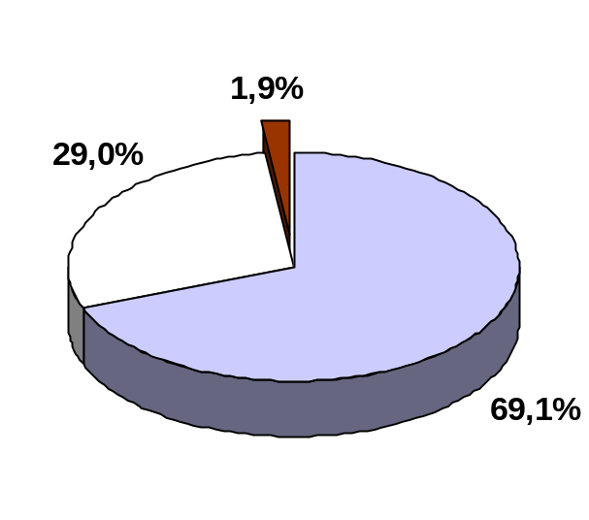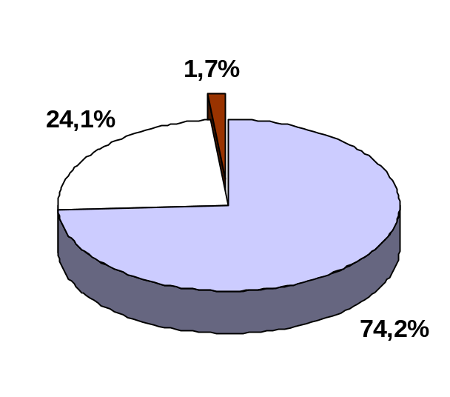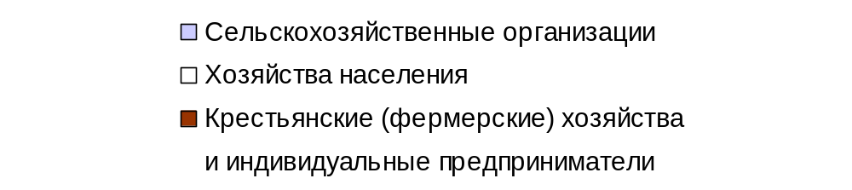
___________________
¹⁾ Данные за 2015 - 2017 годы приведены с учетом итогов Всероссийской сельскохозяйственной переписи 2016 года.
ПОСЕВНЫЕ ПЛОЩАДИ СЕЛЬСКОХОЗЯЙСТВЕННЫХ КУЛЬТУР¹⁾
(в хозяйствах всех категорий; тысяч гектаров)

 | 2015 | 2016 | 2017 | 2018 | 2019
Посевная площадь | 859,1 | 851,4 | 853,1 | 836,0 | 825,1
зерновые и зернобобовые культуры | 312,0 | 313,7 | 310,0 | 298,9 | 291,8
технические культуры | 16,2 | 20,5 | 17,6 | 18,6 | 21,2
картофель | 12,5 | 11,4 | 10,7 | 10,4 | 9,2
овощи открытого грунта²⁾ | 2,8 | 2,7 | 2,4 | 2,4 | 2,3
кормовые культуры | 515,5 | 503,1 | 512,2 | 505,9 | 500,5

СТРУКТУРА ПОСЕВНЫХ ПЛОЩАДЕЙ
СЕЛЬСКОХОЗЯЙСТВЕННЫХ КУЛЬТУР
ПО КАТЕГОРИЯМ ХОЗЯЙСТВ¹⁾
(процентов)

 | Зерновые и зернобобовые культуры |  | Картофель |  | Овощи  открытого грунта²⁾
 | 2015 | 2019 | 2015 | 2019 | 2015 | 2019
Хозяйства всех  категорий | 100 | 100 | 100 | 100 | 100 | 100
сельскохозяйственные  организации | 94,2 | 94,4 | 14,2 | 11,5 | 14,0 | 8,3
хозяйства населения | 0,5 | 0,2 | 80,9 | 84,5 | 85,1 | 89,6
крестьянские (фермерские) хозяйства и индивидуальные предприниматели | 5,4 | 5,4 | 4,9 | 3,9 | 0,8 | 2,0

УРОЖАЙНОСТЬ СЕЛЬСКОХОЗЯЙСТВЕННЫХ КУЛЬТУР¹⁾
(в хозяйствах всех категорий;
центнеров с одного гектара убранной площади)

 | 2015 | 2016 | 2017 | 2018 | 2019
Зерновые и зернобобовые культуры (в весе после  доработки) | 19,0 | 17,1 | 19,0 | 19,1 | 21,7
Рапс озимый и яровой  (в весе после доработки) | 9,0 | 6,6 | 7,6 | 7,8 | 8,8
Картофель | 153,0 | 147,1 | 114,7 | 157,4 | 176,8
Овощи открытого грунта²⁾ | 311,3 | 312,8 | 314,1 | 322,0 | 301,5
___________________
¹⁾ Данные за 2015 - 2017 годы приведены с учетом итогов Всероссийской сельскохозяйственной переписи 2016 года.
²⁾ Включая овощи закрытого грунта в хозяйствах населения.
ПОГОЛОВЬЕ СКОТА И ПТИЦЫ¹⁾
(в хозяйствах всех категорий; на конец года; тысяч голов)

 | 2015 | 2016 | 2017 | 2018 | 2019
Крупный рогатый скот | 240,4 | 239,1 | 241,0 | 243,6 | 244,8
коровы | 94,2 | 94,6 | 95,5 | 96,8 | 99,0
Свиньи | 190,3 | 195,8 | 196,5 | 187,8 | 188,8
Овцы и козы | 44,4 | 42,8 | 42,3 | 41,5 | 40,9
Лошади | 1,8 | 1,5 | 1,5 | 1,5 | 1,4
Птица | 2178,4 | 2188,2 | 2247,6 | 2175,5 | 2490,1

ВЫХОД ПРИПЛОДА СКОТА
(в сельскохозяйственных организациях; на 100 маток; голов)

 | 2015 | 2016 | 2017 | 2018 | 2019
Телята (от коров) | 82 | 82 | 80 | 80 | 78
Поросята (от основных  свиноматок) | 2894 | 2942 | 3019 | 3078 | 2981
Ягнята и козлята  (от овце-, козоматок) | 87 | 54 | 115 | 83 | 106

ПРОДУКТИВНОСТЬ СКОТА И ПТИЦЫ
(в сельскохозяйственных организациях; килограммов)

 | 2015 | 2016 | 2017 | 2018 | 2019
Надой молока на одну корову | 6536 | 6879 | 7161 | 7335 | 7798
Средняя яйценоскость  одной курицы-несушки, штук | 325 | 330 | 334 | 330 | 336
Продукция выращивания
(приплод, прирост, привес)
скота в расчете на одну голову
крупного рогатого скота | 145 | 147 | 150 | 151 | 151
свиней | 199 | 211 | 213 | 220 | 222

___________________
¹⁾ Данные за 2015 - 2017 годы приведены с учетом итогов Всероссийской сельскохозяйственной переписи 2016 года.
ПРОИЗВОДСТВО ПРОДУКТОВ СЕЛЬСКОГО ХОЗЯЙСТВА¹⁾
(в хозяйствах всех категорий; тысяч тонн)

 | 2015 | 2016 | 2017 | 2018 | 2019
Зерновые и зернобобовые культуры (в весе после  доработки) | 584,8 | 527,2 | 558,4 | 570,0 | 623,6
Рапс озимый и яровой  (в весе после доработки) | 11,9 | 10,8 | 11,7 | 12,2 | 13,8
Картофель | 190,6 | 165,8 | 121,5 | 162,2 | 161,5
Овощи открытого и закрытого  грунта | 87,6 | 84,1 | 76,8 | 77,1 | 70,4
Скот и птица на убой  (в убойном весе) | 54,9 | 57,1 | 54,7 | 54,7 | 54,4
Молоко | 579,5 | 610,4 | 642,3 | 663,4 | 721,8
Яйца, млн штук | 485,2 | 464,5 | 492,4 | 502,1 | 542,6
Шерсть (в физическом весе), тонн | 39,0 | 39,4 | 31,6 | 28,4 | 29,0
Мед товарный, тонн | 1202 | 1502 | 1187 | 1818 | 645

ПРОИЗВОДСТВО ПРОДУКТОВ СЕЛЬСКОГО ХОЗЯЙСТВА
В РАСЧЕТЕ НА ДУШУ НАСЕЛЕНИЯ¹⁾
(килограммов в год)

 | 2015 | 2016 | 2017 | 2018 | 2019
Картофель | 189 | 177 | 125 | 127 | 127
Овощи открытого и закрытого  грунта | 77 | 75 | 65 | 60 | 56
Плоды и ягоды | 9 | 23 | 10 | 12 | 7
Скот и птица на убой  (в убойном весе) | 42 | 44 | 42 | 43 | 43
Молоко | 445 | 471 | 499 | 519 | 570
Яйца, штук | 373 | 359 | 382 | 393 | 428

____________________
¹⁾ Данные за 2015 - 2017 годы приведены с учетом итогов Всероссийской сельскохозяйственной переписи 2016 года.
СТРУКТУРА ПРОИЗВОДСТВА ПРОДУКТОВ
ЖИВОТНОВОДСТВА ПО КАТЕГОРИЯМ ХОЗЯЙСТВ¹⁾
(в процентах к общему объему производства
соответствующего продукта в хозяйствах всех категорий)

2015 | 2019

Скот и птица на убой (в убойном весе)

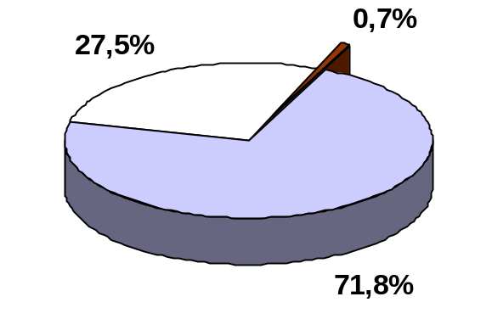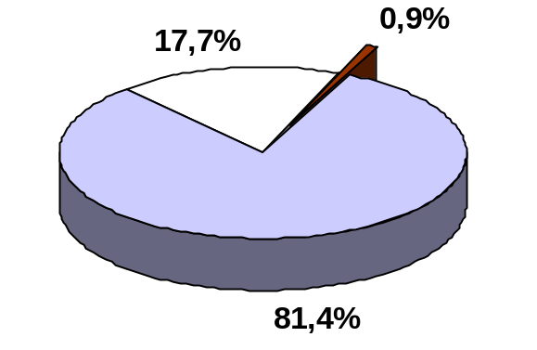
Молоко

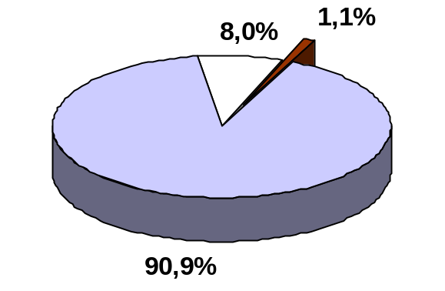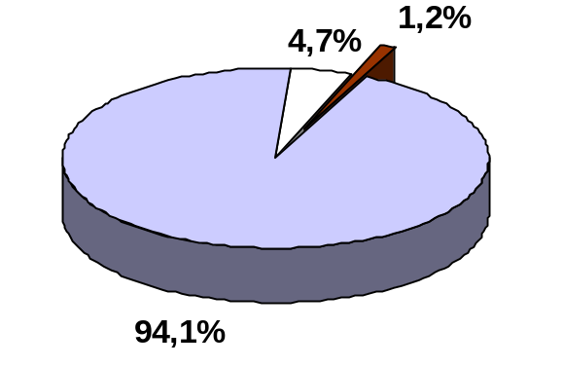
Яйца

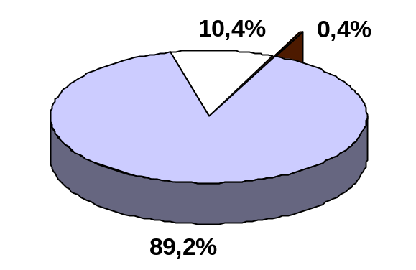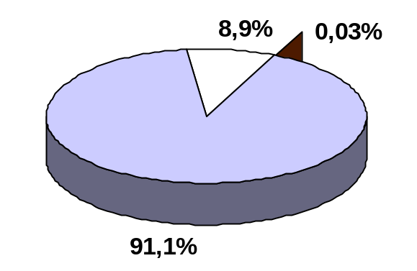

____________________
¹⁾ Данные за 2015 год приведены с учетом итогов Всероссийской сельскохозяйственной переписи 2016 года.
ПАРК ОСНОВНЫХ ВИДОВ ТЕХНИКИ
В СЕЛЬСКОХОЗЯЙСТВЕННЫХ ОРГАНИЗАЦИЯХ¹⁾
(на конец года; штук)

 | 2015 | 2016 | 2017 | 2018 | 2019
Тракторы всех марок | 6473 | 5961 | 5652 | 5510 | 5422
Жатки валковые | 206 | 185 | 164 | 163 | 172
Плуги | 1362 | 1216 | 1102 | 1074 | 1059
Культиваторы | 1373 | 1240 | 1141 | 1127 | 1099
Машины для посева | 1419 | 1287 | 1162 | 1143 | 1096
в том числе:
посевные комплексы | 153 | 161 | 147 | 157 | 161
сеялки | 1266 | 1126 | 1015 | 986 | 935
Косилки | 1192 | 1114 | 1017 | 1015 | 971
Грабли тракторные | 499 | 485 | 478 | 496 | 487
Пресс-подборщики | 577 | 547 | 525 | 522 | 513
Комбайны
зерноуборочные | 945 | 826 | 767 | 755 | 721
кормоуборочные | 484 | 456 | 449 | 457 | 452
картофелеуборочные | 43 | 38 | 30 | 29 | 27

ОБЕСПЕЧЕННОСТЬ СЕЛЬСКОХОЗЯЙСТВЕННЫХ
ОРГАНИЗАЦИЙ ТРАКТОРАМИ И КОМБАЙНАМИ¹⁾
(на конец года)

 | 2015 | 2016 | 2017 | 2018 | 2019
Приходится тракторов  на 1000 га пашни, штук | 7 | 8 | 6 | 6 | 6
Приходится пашни на один  трактор, гектаров | 146 | 131 | 160 | 164 | 162
Приходится комбайнов на 1000 га посевов (посадки) соответствующих культур, штук
зерноуборочных | 3 | 3 | 3 | 3 | 3
картофелеуборочных | 25 | 28 | 24 | 25 | 29
Приходится посевов (посадки)
соответствующих культур
на один комбайн, гектаров
зерноуборочный | 296 | 331 | 352 | 354 | 361
картофелеуборочный | 40 | 36 | 42 | 41 | 35
____________________
¹⁾ Без микропредприятий.

АВТОМОБИЛЬНЫЙ ТРАНСПОРТ
И ДОРОЖНОЕ ХОЗЯЙСТВО

В разделе представлена информация, отражающая отдельные показатели деятельности автомобильного транспорта и дорожного хозяйства.
Автомобильные дороги общего пользования местного значения - автомобильные дороги, предназначенные для движения транспортных средств неограниченного круга лиц, относящиеся к собственности муниципальных образований.
Грузооборот - объем работы транспорта по перевозкам грузов. Единицей измерения является тонно-километр. Определяется путем суммирования произведений массы перевезенных грузов в тоннах на расстояние перевозки в километрах.
Пассажирооборот - объем работы транспорта по перевозкам пассажиров. Единицей измерения является пассажиро-километр, т. е. перемещение пассажира на расстояние 1 км. Определяется суммированием произведений количества пассажиров по каждой позиции перевозки на расстояние перевозки.
Перевезено грузов (объем перевозок грузов) - количество грузов в тоннах, перевезенных транспортом. Единицей наблюдения в статистике перевозок грузов является отправка, т. е. партия груза, перевозка которой оформлена договором перевозки. На автомобильном транспорте учет перевезенных грузов осуществляется по моменту прибытия.
Перевезено пассажиров - число пассажиров, перевезенных за определенный период времени (включая пассажиров, пользующихся правом бесплатного проезда). Единицей наблюдения в статистике перевозок пассажиров является пассажиро-поездка. Учет пассажиров на автомобильном транспорте осуществляется по моменту приобретения билета.
Твердое покрытие автодорог - усовершенствованное покрытие (цементобетонное, асфальтобетонное, из щебня и гравия, обработанных вяжущими материалами) и покрытие переходного типа (из щебня и гравия (шлака), не обработанных вяжущими материалами, каменные мостовые; из грунтов и местных малопрочных материалов, обработанных вяжущими материалами).
Транспорт общего пользования - транспорт, удовлетворяющий потребности организаций всех видов экономической деятельности и населения в перевозках грузов и пассажиров, перемещающий различные виды продукции между производителями и потребителями, осуществляющий общедоступное транспортное обслуживание населения. К перевозкам транспортом общего пользования относятся перевозки на коммерческой основе (за плату) пассажиров (включая граждан, пользующихся правом бесплатного проезда на общественном транспорте) или грузов.
ОТДЕЛЬНЫЕ ПОКАЗАТЕЛИ ДЕЯТЕЛЬНОСТИ
АВТОМОБИЛЬНОГО ТРАНСПОРТА

 | 2015 | 2016 | 2017 | 2018 | 2019
Перевезено грузов¹⁾ - всего,  млн тонн | 9,7 | 9,7 | 10,1 | 9,9 | 9,6
на коммерческой основе | 1,6 | 1,7 | 1,7 | 1,6 | 2,0
Грузооборот¹⁾ - всего,  млн т-км | 420,7 | 470,9 | 541,4 | 616,6 | 727,9
на коммерческой основе | 107,5 | 119,6 | 168,8 | 210,0 | 418,4
Перевезено пассажиров  автобусным транспортом  по маршрутам общего  пользования, млн человек | 115,4 | 113,4 | 110,5 | 107,1 | 104,9
Пассажирооборот автобусного транспорта по маршрутам общего пользования,  млн пасс.-км | 857,1 | 835,5 | 801,9 | 769,5 | 734,3

АВТОМОБИЛЬНЫЕ ДОРОГИ ОБЩЕГО ПОЛЬЗОВАНИЯ
МЕСТНОГО ЗНАЧЕНИЯ
(на конец года)

 | 2015 | 2016 | 2017 | 2018 | 2019
Протяженность - всего, км | 21311 | 21191 | 21250 | 21407 | 21487
с твердым покрытием | 10411 | 10436 | 10401 | 10437 | 10500
с усовершенствованным покрытием | 5673 | 5507 | 5666 | 5651 | 5696
Доля дорог, не отвечающих нормативным  требованиям, % | 81,7 | 82,2 | 81,2 | 80,5 | 79,9

____________________
¹⁾ По организациям (без субъектов малого предпринимательства), средняя численность работников которых превышает 15 человек.
ПОТРЕБИТЕЛЬСКИЙ РЫНОК
ТОВАРОВ И УСЛУГ

В разделе представлены статистические данные, характеризующие потребительский рынок товаров и услуг.
Динамику оборота розничной торговли, оборота общественного питания, объема платных услуг населению характеризуют индексы физического объема, которые определяются путем сопоставления величины оборота в сравниваемых периодах в сопоставимых ценах.
Оборот общественного питания - выручка от продажи собственной кулинарной продукции и покупных товаров без кулинарной обработки населению для потребления, главным образом, на месте, а также организациям и индивидуальным предпринимателям для организации питания различных контингентов населения.
В оборот общественного питания включается стоимость кулинарной продукции и покупных товаров, проданных (отпущенных): работникам организаций с последующим удержанием из заработной платы; на дом по заказам населения; на рабочие места по заказам организаций и индивидуальных предпринимателей; транспортным организациям в пути следования сухопутного, воздушного, водного транспорта; для обслуживания приемов, банкетов и т. п.; организациями общественного питания организациям социальной сферы (школам, больницам, санаториям, домам престарелых и т. п.) в объеме фактической стоимости питания; по абонементам, талонам и т. п. в объеме фактической стоимости питания; в учебных учреждениях, в том числе предоставляемого для отдельных категорий учащихся на льготной основе за счет средств бюджета, в объеме фактической стоимости питания.
Оборот общественного питания приводится в фактических продажных ценах, включающих наценку общественного питания, налог на добавленную стоимость и аналогичные обязательные платежи.
Оборот розничной торговли - выручка от продажи товаров населению для личного потребления или использования в домашнем хозяйстве за наличный расчет или оплаченных по кредитным карточкам, расчетным чекам банков, по перечислениям со счетов вкладчиков, по поручению физического лица без открытия счета, посредством платежных карт (электронных денег).
Стоимость товаров, проданных (отпущенных) отдельным категориям населения со скидкой или полностью оплаченных органами социальной защиты, включается в оборот розничной торговли в полном объеме. В оборот розничной торговли не включается стоимость товаров, проданных (отпущенных) из розничной торговой сети юридическим лицам (в том числе организациям социальной сферы, спецпотребителям и т. п.) и индивидуальным предпринимателям, и оборот общественного питания.
Оборот розничной торговли включает данные как по организациям и индивидуальным предпринимателям, для которых эта деятельность является основной, так и по организациям и индивидуальным предпринимателям других видов деятельности, осуществляющим продажу товаров населению через собственные торговые заведения. Оборот розничной торговли также включает стоимость товаров, проданных населению индивидуальными предпринимателями и физическими лицами на розничных рынках и ярмарках.
Оборот розничной торговли приводится в фактических продажных ценах, включающих торговую наценку, налог на добавленную стоимость и аналогичные обязательные платежи.
Объем платных услуг населению представляет собой денежный эквивалент объема услуг, оказанных резидентами российской экономики (юридическими лицами и физическими лицами, осуществляющими предпринимательскую деятельность без образования юридического лица (индивидуальными предпринимателями)) населению Российской Федерации, а также гражданам других государств (нерезидентам), потребляющим те или иные услуги на территории Российской Федерации. Этот показатель формируется на основании данных форм федерального статистического наблюдения и оценки ненаблюдаемой деятельности на рынке услуг (по методологии, утвержденной приказом Росстата от 29.09.2017 № 643).
РОЗНИЧНАЯ ТОРГОВЛЯ, ОБЩЕСТВЕННОЕ ПИТАНИЕ И ПЛАТНЫЕ УСЛУГИ НАСЕЛЕНИЮ

 | 2015 |  | 2016 |  | 2017 |  | 2018 |  | 2019
Оборот розничной  торговли, млн рублей | 174877 |  | 177189 |  | 184353 |  | 195500 |  | 204497
на душу населения, рублей | 134426 |  | 136870 |  | 143191 |  | 153012 |  | 161370
Структура оборота
розничной торговли, %
пищевые продукты, включая напитки,  и табачные изделия | 48,2 |  | 48,9 |  | 48,4 |  | 47,3 |  | 47,5
непродовольственные товары | 51,8 |  | 51,1 |  | 51,6 |  | 52,7 |  | 52,5
Оборот общественного питания, млн рублей |  | 11408 |  | 10597 |  | 10862 |  | 11315 |  | 11667
на душу населения, рублей |  | 8769 |  | 8185 |  | 8437 |  | 8856 |  | 9206
Объем платных услуг населению, млн рублей | 49647 |  | 51519 |  | 54205 |  | 56607 |  | 59992
на душу населения, рублей |  | 38164 |  | 39796 |  | 42102 |  | 44304 |  | 47340

ИНДЕКСЫ ФИЗИЧЕСКОГО ОБЪЕМА
(в процентах к предыдущему году)
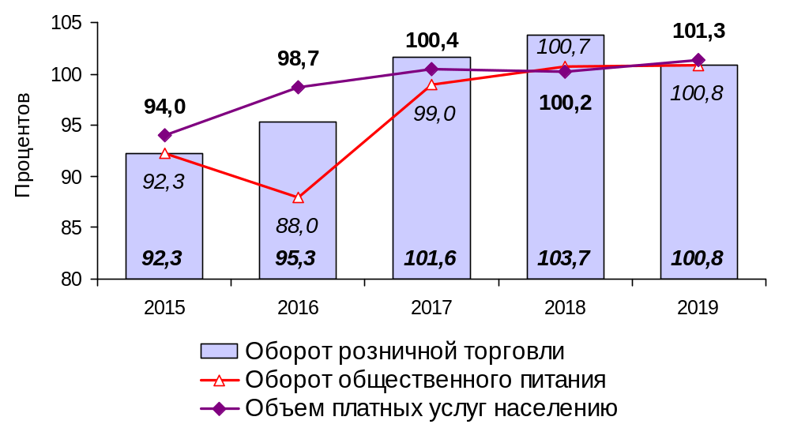
РОЗНИЧНЫЕ РЫНКИ И ЯРМАРКИ

 | 2015 | 2016 | 2017 | 2018 | 2019
Число рынков¹⁾ | 7 | 8 | 8 | 8 | 8
Количество торговых мест на них¹⁾ | 696 | 965 | 934 | 893 | 895
Число проведенных  ярмарок | 517 | 510 | 500 | 509 | 448
Количество торговых мест на них | 14850 | 14227 | 13727 | 12634 | 9793

СТРУКТУРА ОБЪЕМА ПЛАТНЫХ УСЛУГ НАСЕЛЕНИЮ²⁾
(процентов)

 | 2015 | 2016 | 2017 | 2018 | 2019
Платные услуги | 100 | 100 | 100 | 100 | 100
Бытовые | 13,6 | 13,5 | 13,3 | 13,5 | 13,2
Транспортные | 12,8 | 12,6 | 12,0 | 11,6 | 9,4
Почтовой связи, курьерские³⁾ | 15,2 | 15,0 | 0,5  14,5 | 0,5 | 0,6
Телекоммуникационные³⁾ | 15,2 | 15,0 | 0,5  14,5 | 14,6 | 13,0
Жилищные | 8,8 | 9,3 | 10,2 | 10,7 | 9,4
Коммунальные | 25,5 | 26,0 | 26,8 | 26,0 | 30,5
Учреждений культуры | 1,7 | 1,8 | 1,7 | 1,7 | 2,0
Туристических агентств,  туроператоров и прочие  услуги по бронированию и  сопутствующие им услуги | 1,5 | 1,4 | 1,4 | 1,5 | 1,4
Гостиниц и аналогичные  услуги по предоставлению временного жилья | 0,9 | 1,0 | 0,9 | 0,9 | 0,8
Физической культуры и спорта | 0,9 | 0,9 | 0,9 | 0,9 | 0,9
Медицинские | 6,6 | 6,3 | 6,0 | 6,1 | 6,7
Специализированных коллективных средств размещения | … | … | 1,5 | 1,4 | 1,1
санаторно-курортных  организаций | 1,6 | 1,5 | 1,3 | 1,4 | 1,1
Ветеринарные | 0,2 | 0,2 | 0,2 | 0,2 | 0,2
Юридические | 0,6 | 0,5 | 0,5 | 0,7 | 0,7
Системы образования | 6,2 | 6,0 | 5,8 | 5,8 | 6,1
Услуги, предоставляемые гражданам пожилого возраста и инвалидам | 0,9 | 1,0 | 1,0 | 1,0 | 1,0
Прочие платные услуги | 3,0 | 3,0 | 2,8 | 2,9 | 2,9
____________________
¹⁾ На начало года, следующего за отчетным.
²⁾ В 2015 - 2016 годах распределение объема платных услуг населению по видам осуществлялось в соответствии с Общероссийским классификатором услуг населению (ОКУН), с 2017 года - в соответствии с ОКПД2.
³⁾ До 2017 года - услуги связи.
ИНФОРМАЦИОННЫЕ
И КОММУНИКАЦИОННЫЕ
ТЕХНОЛОГИИ

Раздел содержит информацию по материалам выборочного обследования по вопросам использования населением информационных технологий и информационно-телекоммуникационных сетей.
Интернет - глобальное (всемирное) множество независимых компьютерных сетей, соединенных между собой для обмена информацией по стандартным открытым протоколам.
Информационные технологии - процессы, методы поиска, сбора, хранения, обработки, предоставления, распространения информации и способы осуществления таких процессов и методов.
Информационно-телекоммуникационная сеть - технологическая система, предназначенная для передачи по линиям связи информации, доступ к которой осуществляется с использованием средств вычислительной техники.
Персональный компьютер - настольный (оборудование, требующее постоянного подключения к электросети и чаще всего установленное стационарно, - десктопы (системный блок и монитор представлены в виде отдельных устройств, соединенных между собой проводами), моноблоки) или портативный (оборудование, использование которого не требует постоянного подключения к электросети - лэптопы, ноутбуки, нетбуки, ультрабуки, смартбуки, планшетные компьютеры) компьютер. Это понятие не включает такое оборудование, как мобильные телефоны, карманные персональные компьютеры или телевизоры.
Получение государственных и муниципальных услуг в электронной форме - получение государственных и муниципальных услуг с использованием информационно-телекомму-никационных технологий, включая использование единого портала государственных и муниципальных услуг и (или) региональных порталов государственных и муниципальных услуг.

ИСПОЛЬЗОВАНИЕ НАСЕЛЕНИЕМ
ПЕРСОНАЛЬНЫХ КОМПЬЮТЕРОВ И СЕТИ ИНТЕРНЕТ
(в процентах к общей численности населения
в возрасте 15 - 72 лет)

персональные компьютеры
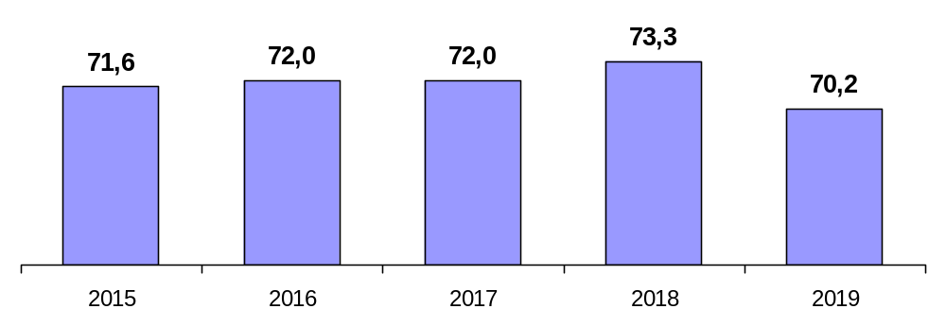
сеть Интернет
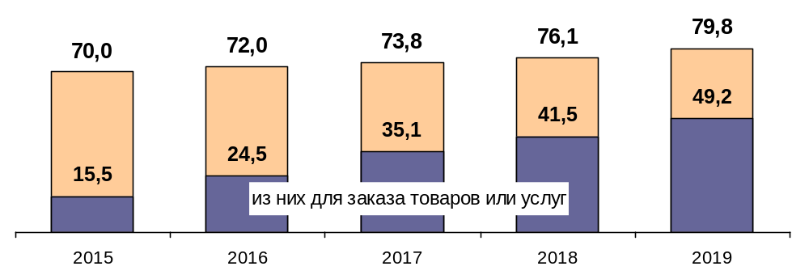
сеть Интернет для получения
государственных и муниципальных услуг
(в процентах к общей численности населения в возрасте
15 - 72 лет, получившего государственные и муниципальные услуги)
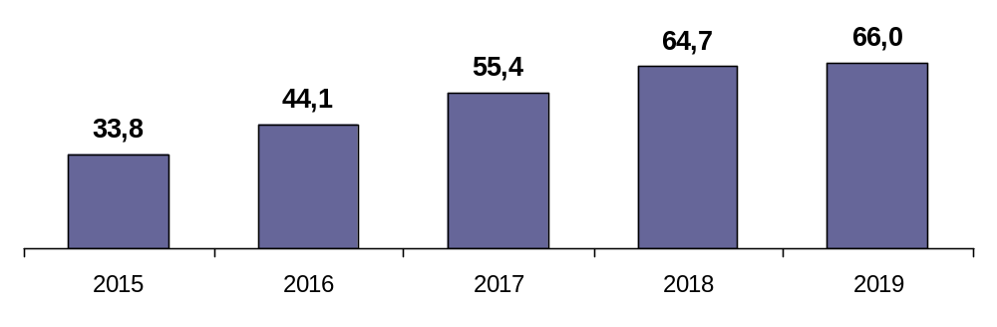

ДОЛЯ НАСЕЛЕНИЯ В ВОЗРАСТЕ 15 - 72 ЛЕТ,
ИСПОЛЬЗОВАВШЕГО СЕТЬ ИНТЕРНЕТ ДЛЯ ПОЛУЧЕНИЯ ГОСУДАРСТВЕННЫХ И МУНИЦИПАЛЬНЫХ УСЛУГ,
ПО ВИДАМ УСЛУГ
(в процентах к общей численности населения
в возрасте 15 - 72 лет, получившего
государственные и муниципальные услуги)

 | 2015 | 2016 | 2017 | 2018 | 2019
Всего | 33,8 | 44,1 | 55,4 | 64,7 | 66,0
по видам услуг:
здравоохранение и медицина | 24,6 | 33,5 | 32,5 | 29,7 | 29,5
услуги МВД/ГИБДД | 6,8 | 16,0 | 22,4 | 24,6 | 21,0
налоги и сборы | 6,9 | 11,5 | 19,2 | 25,4 | 26,4
паспорта, регистрация | 1,5 | 1,9 | 5,6 | 8,2 | 5,9
образование¹⁾ | 9,5 | 11,4 | 19,6 | 29,2 | 32,5
имущественные и земельные  отношения | 1,6 | 0,4 | 2,9 | 2,6 | 1,4
регистрация актов гражданского  состояния²⁾ | 0,6 | 0,5 | 1,2 | 2,0 | 1,1
социальное обеспечение | 3,4 | 4,6 | 3,3 | 2,9 | 3,4
судебные задолженности | 2,0 | 2,0 | 3,1 | 3,1 | 1,3
безопасность и охрана  правопорядка | 0,4 | 0,5 | 0,5 | 0,2 | 0,3
работа и занятость³⁾ | 1,6 | 0,5 | 1,6 | 1,8 | 0,4
жилищно-коммунальное  хозяйство | 8,3 | 6,5 | 5,1 | 13,1 | 14,6
разрешительная деятельность  органов власти и местного  самоуправления | 0,1 | 0,1 | 0,2 | 0,4 | 0,1
предпринимательская  деятельность | 0,2 | 0,4 | 0,4 | 0,7 | 0,4
природа и экология | - | 0,1 | - | 0,3 | -
экономика, финансы, статистика | 0,7 | 0,4 | 0,6 | 1,8 | 0,4
государственные и бюджетные  учреждения, некоммерческие  организации | 0,5 | 0,6 | 0,5 | 1,0 | 0,7
культура, досуг⁴⁾ | 1,0 | 0,4 | 0,7 | 6,8 | 2,5
реклама и СМИ | 1,4 | 0,4 | 0,3 | 0,4 | 0,2
производство, строительство и  торговля | - | 0,1 | 0,1 | 0,4 | 0,1
другие | 0,2 | 0,7 | 0,2 | 0,1 | -
____________________
¹⁾ До 2018 года - образование и наука.
²⁾ До 2018 года - семья.
³⁾ До 2018 года - труд и занятость.
⁴⁾ До 2018 года - культура, искусство.

ФИНАНСЫ

Раздел содержит данные о финансово-хозяйственной деятельности организаций.
Данные приведены в фактически действовавших ценах, структуре и методологии соответствующих лет.

Дебиторская задолженность - краткосрочная и долгосрочная задолженность по расчетам с покупателями и заказчиками за товары, работы, услуги, в том числе задолженность, обеспеченная векселями полученными; задолженность по расчетам с дочерними организациями и зависимыми обществами; суммы уплаченных другим организациям авансов по предстоящим расчетам; задолженность по расчетам с прочими дебиторами, включающая в себя задолженность финансовых и налоговых органов (в том числе по переплате по налогам, сборам и прочим платежам в бюджет); задолженность работников организации по предоставленным им ссудам и займам; задолженность подотчетных лиц; задолженность поставщиков по недостачам товарно-материаль-ных ценностей, обнаруженным при приемке; задолженность по государственным заказам, федеральным программам за поставленные товары, работы, услуги, а также штрафы, пени и неустойки, признанные должником или по которым получены решения суда (арбитражного суда) или другого органа, имеющего в соответствии с законодательством Российской Федерации право на принятие решения об их взыскании, отнесенные на финансовые результаты организации.
Затраты на производство и продажу товаров, работ, услуг - расходы, связанные с изготовлением продукции, приобретением и продажей товаров, выполнением работ, оказанием услуг (по торговой деятельности - покупная стоимость товаров), коммерческие и управленческие расходы.
Кредиторская задолженность - краткосрочная и долгосрочная задолженность по расчетам с поставщиками и подрядчиками за поступившие материальные ценности, выполненные работы и оказанные услуги, в том числе задолженность, обеспеченная векселями выданными; задолженность по расчетам с дочерними организациями и зависимыми обществами; задолженность с рабочими и служащими по оплате труда; задолженность по всем видам платежей в бюджет, внебюджетные фонды и прочим кредиторам; авансы полученные, включающие сумму полученных авансов от сторонних организаций по предстоящим расчетам по заключенным договорам; непогашенные суммы заемных средств, а также штрафы, пени и неустойки, признанные организацией или по которым получены решения суда (арбитражного суда) или другого органа, имеющего в соответствии с законодательством Российской Федерации право на принятие решения об их взыскании и отнесенные на финансовые результаты организации.
Просроченная задолженность - задолженность, не погашенная в сроки, установленные договором.
Рентабельность проданных товаров, продукции, работ, услуг - отношение прибыли от продаж к затратам на производство и продажу товаров, работ, услуг. В том случае, если получен убыток от продаж товаров, работ, услуг, имеет место убыточность.
Прибыль (убыток) от продаж - разница между выручкой от продажи товаров, работ, услуг и затратами на их производство и продажу.
Сальдированный финансовый результат (прибыль минус убыток) - сальдо между суммой прибыли до налогообложения, полученной рентабельными организациями, и суммой убытка до налогообложения, допущенной убыточными организациями.
Прибыль (убыток) до налогообложения - конечный финансовый результат деятельности, выявленный на основании бухгалтерского учета всех хозяйственных операций организаций.

САЛЬДИРОВАННЫЙ ФИНАНСОВЫЙ РЕЗУЛЬТАТ
ДЕЯТЕЛЬНОСТИ ОРГАНИЗАЦИЙ¹⁾
(ПРИБЫЛЬ МИНУС УБЫТОК)
(миллионов рублей)

Виды экономической деятельности | 2017 | 2018
Всего | 22310,5 | 22535,2
Сельское, лесное хозяйство, охота,  рыболовство и рыбоводство | 4308,9 | 4548,8
Добыча полезных ископаемых | 219,9 | 371,3
Обрабатывающие производства | 7394,6 | 6108,4
Обеспечение электрической энергией, газом и паром; кондиционирование воздуха | 144,1 | 242,2
Водоснабжение; водоотведение, организация сбора и утилизации отходов, деятельность по ликвидации загрязнений | 500,5 | 498,3
Строительство | 1341,2 | 1470,4
Торговля оптовая и розничная; ремонт  автотранспортных средств и мотоциклов | 4575,5 | 5210,7
Транспортировка и хранение | 311,4 | 394,8
Деятельность гостиниц и предприятий  общественного питания | 314,8 | 213,8
Деятельность в области информации и связи | 337,4 | 205,8
Деятельность финансовая и страховая | -255,4 | 9,0
Деятельность по операциям с недвижимым  имуществом | 1350,5 | 1433,2
Деятельность профессиональная, научная  и техническая | 809,5 | 966,9
Деятельность административная и  сопутствующие дополнительные услуги | 390,6 | 347,9
Образование | 23,2 | 39,5
Деятельность в области здравоохранения и  социальных услуг | 430,3 | 407,5
Деятельность в области культуры, спорта,  организации досуга и развлечений | -7,6 | -23,6
Предоставление прочих видов услуг | 121,3 | 87,0
____________________
¹⁾ Здесь и далее в разделе - по данным годовой бухгалтерской (финансовой) отчетности организаций - юридических лиц, включая субъекты малого предпринимательства (без кредитных, страховых, финансовых некредитных организаций и государственных (муниципальных) учреждений). Сведения предоставлены в целом по юридическому лицу, включая все обособленные подразделения, входящие в его состав, по месту государственной регистрации юридического лица. Сведения за 2019 год будут опубликованы в сентябре 2020 года.
УДЕЛЬНЫЙ ВЕС ПРИБЫЛИ, ПОЛУЧЕННОЙ
РЕНТАБЕЛЬНЫМИ ОРГАНИЗАЦИЯМИ ОТДЕЛЬНЫХ ВИДОВ ЭКОНОМИЧЕСКОЙ ДЕЯТЕЛЬНОСТИ
(в процентах к сумме прибыли по области)
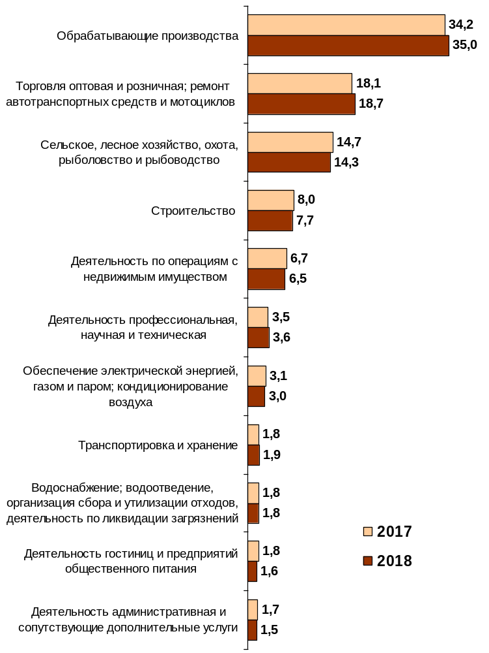
УДЕЛЬНЫЙ ВЕС УБЫТОЧНЫХ ОРГАНИЗАЦИЙ
(в процентах к общему числу организаций
соответствующего вида экономической деятельности)

Виды экономической деятельности | 2017 | 2018
Всего | 18,7 | 19,1
Сельское, лесное хозяйство, охота,  рыболовство и рыбоводство | 22,5 | 19,4
Добыча полезных ископаемых | 21,4 | 16,9
Обрабатывающие производства | 20,1 | 20,8
Обеспечение электрической энергией, газом  и паром; кондиционирование воздуха | 33,7 | 48,6
Водоснабжение; водоотведение, организация  сбора и утилизации отходов, деятельность  по ликвидации загрязнений | 30,2 | 29,0
Строительство | 19,5 | 20,5
Торговля оптовая и розничная; ремонт  автотранспортных средств и мотоциклов | 16,0 | 16,4
Транспортировка и хранение | 15,2 | 17,1
Деятельность гостиниц и предприятий  общественного питания | 19,1 | 21,3
Деятельность в области информации и связи | 20,4 | 19,1
Деятельность финансовая и страховая | 19,9 | 19,1
Деятельность по операциям с недвижимым  имуществом | 20,3 | 18,8
Деятельность профессиональная, научная  и техническая | 20,2 | 21,7
Деятельность административная и  сопутствующие дополнительные услуги | 21,7 | 22,7
Образование | 28,0 | 18,8
Деятельность в области здравоохранения и  социальных услуг | 20,6 | 21,3
Деятельность в области культуры, спорта,  организации досуга и развлечений | 22,4 | 25,7
Предоставление прочих видов услуг | 11,8 | 11,3

СУММА УБЫТКА УБЫТОЧНЫХ ОРГАНИЗАЦИЙ
(миллионов рублей)

Виды экономической деятельности | 2017 | 2018
Всего | 9597,0 | 12033,5
Сельское, лесное хозяйство, охота,  рыболовство и рыбоводство | 395,6 | 378,5
Добыча полезных ископаемых | 43,7 | 4,2
Обрабатывающие производства | 3515,6 | 5986,5
Обеспечение электрической энергией, газом  и паром; кондиционирование воздуха | 849,6 | 779,3
Водоснабжение; водоотведение, организация  сбора и утилизации отходов, деятельность  по ликвидации загрязнений | 62,8 | 113,5
Строительство | 1210,6 | 1199,8
Торговля оптовая и розничная; ремонт  автотранспортных средств и мотоциклов | 1184,9 | 1258,3
Транспортировка и хранение | 262,3 | 260,2
Деятельность гостиниц и предприятий  общественного питания | 268,4 | 325,2
Деятельность в области информации и связи | 66,4 | 75,0
Деятельность финансовая и страховая | 369,2 | 182,1
Деятельность по операциям с недвижимым  имуществом | 792,7 | 830,5
Деятельность профессиональная, научная  и техническая | 295,0 | 292,9
Деятельность административная и  сопутствующие дополнительные услуги | 143,6 | 158,9
Образование | 21,4 | 11,9
Деятельность в области здравоохранения и  социальных услуг | 30,6 | 73,6
Деятельность в области культуры, спорта,  организации досуга и развлечений | 53,8 | 57,3
Предоставление прочих видов услуг | 30,8 | 45,8

УРОВЕНЬ РЕНТАБЕЛЬНОСТИ (УБЫТОЧНОСТИ)
ПРОДАННЫХ ТОВАРОВ, ПРОДУКЦИИ, РАБОТ, УСЛУГ

Виды экономической  деятельности | Прибыль, убыток (-)  от продаж в % к  затратам на производство и продажу товаров, продукции, работ, услуг
Виды экономической  деятельности | 2017 | 2018
Всего | 6,1 | 5,5
Сельское, лесное хозяйство, охота,  рыболовство и рыбоводство | 17,2 | 14,6
Добыча полезных ископаемых | 15,2 | 22,3
Обрабатывающие производства | 8,1 | 6,8
Обеспечение электрической энергией, газом и паром; кондиционирование воздуха | 0,9 | 1,0
Водоснабжение; водоотведение,  организация сбора и утилизации отходов, деятельность по ликвидации загрязнений | 9,4 | 10,2
Строительство | 5,6 | 5,4
Торговля оптовая и розничная; ремонт  автотранспортных средств и мотоциклов | 2,9 | 2,8
Транспортировка и хранение | 2,2 | 3,0
Деятельность гостиниц и предприятий  общественного питания | 7,5 | 7,6
Деятельность в области информации и связи | 16,9 | 15,5
Деятельность финансовая и страховая | 9,7 | 8,2
Деятельность по операциям с недвижимым  имуществом | 11,5 | 11,8
Деятельность профессиональная, научная  и техническая | 20,9 | 25,4
Деятельность административная и  сопутствующие дополнительные услуги | 12,5 | 14,1
Образование | 4,8 | 4,8
Деятельность в области здравоохранения  и социальных услуг | 11,6 | 13,8
Деятельность в области культуры, спорта,  организации досуга и развлечений | -0,7 | -3,8
Предоставление прочих видов услуг | 5,6 | 7,1
ЗАДОЛЖЕННОСТЬ ОРГАНИЗАЦИЙ¹⁾
(на конец года; миллионов рублей)

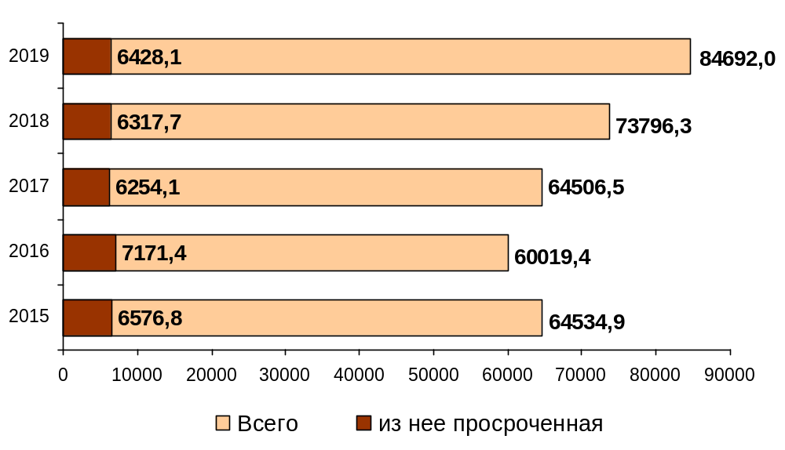Кредиторская

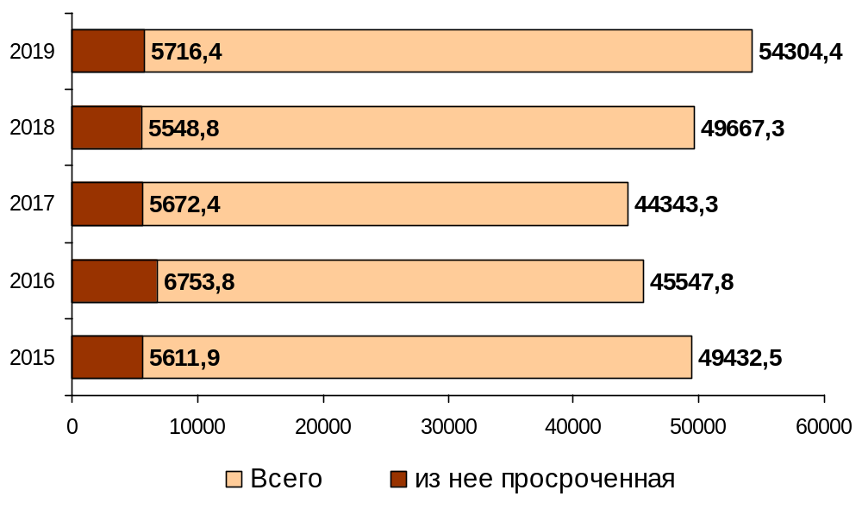Дебиторская

____________________
¹⁾ По данным оперативной статистической отчетности; по организациям - юридическим лицам (без субъектов малого предпринимательства), средняя численность работников которых превышает 15 человек, а также без государственных и муниципальных учреждений, банков и небанковских кредитных организаций, имеющих лицензии на осуществление банковских операций, страховых организаций и негосударственных пенсионных фондов.
ИНВЕСТИЦИИ

Раздел содержит сведения об инвестициях в основной капитал.
Инвестиции в основной капитал представляют собой затраты на строительство, реконструкцию (включая расширение и модернизацию) объектов, которые приводят к увеличению их первоначальной стоимости, приобретение машин, оборудования, транспортных средств, производственного и хозяйственного инвентаря, бухгалтерский учет которых осуществляется в порядке, установленном для учета вложений во внеоборотные активы, инвестиции в объекты интеллектуальной собственности; культивируемые биологические ресурсы.
К инвестициям в основной капитал относятся затраты на создание и приобретение новых основных средств, а также поступивших по импорту, осуществляемые за счет всех источников финансирования, включая средства бюджетов на возвратной и безвозвратной основе, кредиты, техническую и гуманитарную помощь, договор мены.
Инвестиции в основной капитал учитываются без налога на добавленную стоимость.
Затраты на приобретение квартир в объектах жилого фонда, а также зданий, сооружений, машин, оборудования, транспортных средств, производственного и хозяйственного инвентаря, числившихся ранее на балансе других юридических и физических лиц (кроме приобретения по импорту), и объектов незавершенного строительства в инвестициях в основной капитал не отражаются.
Индекс физического объема инвестиций в основной капитал - относительный показатель, характеризующий изменение объема инвестиций в основной капитал в сравниваемых периодах, рассчитанный в сопоставимых ценах. В качестве сопоставимых цен принимаются среднегодовые цены предыдущего года.
ОСНОВНЫЕ ПОКАЗАТЕЛИ
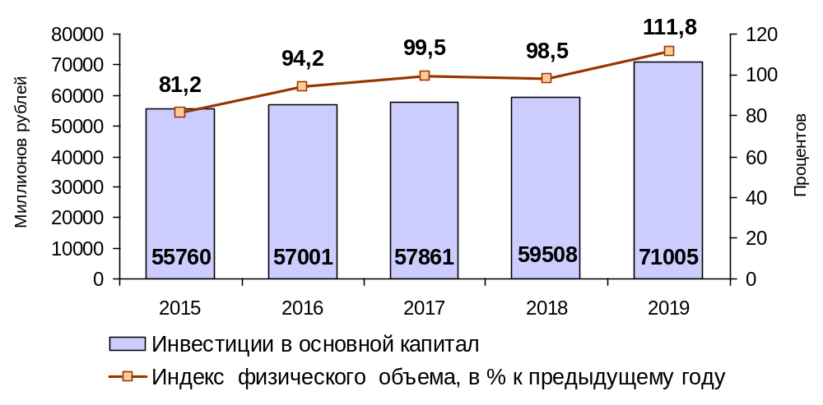ИНВЕСТИЦИОННОЙ ДЕЯТЕЛЬНОСТИ

СТРУКТУРА ИНВЕСТИЦИЙ В ОСНОВНОЙ КАПИТАЛ
ПО ВИДАМ ОСНОВНЫХ ФОНДОВ
(процентов)

 | 2015 | 2016 | 2017 | 2018 | 2019
Инвестиции в основной  капитал | 100 | 100 | 100 | 100 | 100
в том числе:
жилые здания и помещения | 29,6 | 25,5 | 26,3 | 24,5 | 17,9
здания (кроме жилых) и  сооружения, расходы  на улучшение земель¹⁾ | 31,5 | 32,3 | 27,4 | 32,8 | 30,3
машины и оборудование,  включая хозяйственный  инвентарь, и другие объекты | 34,9 | 36,4 | 41,9 | 38,0 | 47,5
объекты интеллектуальной  собственности¹⁾ | … | … | 0,9 | 0,6 | 0,4
прочие | 4,0 | 5,8 | 3,5 | 4,1 | 3,9
____________________
¹⁾ Расходы на улучшение земель и объекты интеллектуальной собственности до 2017 года учитывались в составе прочих инвестиций.
СТРУКТУРА ИНВЕСТИЦИЙ В ОСНОВНОЙ КАПИТАЛ
ПО ВИДАМ ЭКОНОМИЧЕСКОЙ ДЕЯТЕЛЬНОСТИ¹⁾
(исходя из назначения основных средств; процентов)

 | 2017 | 2018 | 2019
Инвестиции в основной капитал | 100 | 100 | 100
Сельское, лесное хозяйство, охота,  рыболовство и рыбоводство | 12,7 | 16,3 | 14,9
Добыча полезных ископаемых | 0,1 | 0,0 | 0,0
Обрабатывающие производства | 33,5 | 28,0 | 22,3
Обеспечение электрической энергией,  газом и паром; кондиционирование воздуха | 8,5 | 11,3 | 9,3
Водоснабжение; водоотведение, организация сбора и утилизации отходов, деятельность  по ликвидации загрязнений | 0,7 | 0,7 | 0,8
Строительство | 0,9 | 0,6 | 0,8
Торговля оптовая и розничная; ремонт  автотранспортных средств и мотоциклов | 3,6 | 3,8 | 1,9
Транспортировка и хранение | 14,5 | 12,5 | 26,5
Деятельность гостиниц и предприятий  общественного питания | 0,1 | 0,2 | 0,2
Деятельность в области информации и связи | 3,7 | 3,9 | 3,7
Деятельность финансовая и страховая | 0,5 | 0,7 | 0,8
Деятельность по операциям с недвижимым имуществом | 14,9 | 10,5 | 7,0
Деятельность профессиональная,  научная и техническая | 0,4 | 0,2 | 0,3
Деятельность административная и  сопутствующие дополнительные услуги | 0,1 | 0,1 | 0,1
Государственное управление и обеспечение военной безопасности; социальное  обеспечение | 1,6 | 1,5 | 1,9
Образование | 1,3 | 5,5 | 5,3
Деятельность в области здравоохранения и социальных услуг | 1,8 | 2,4 | 3,4
Деятельность в области культуры, спорта,  организации досуга и развлечений | 0,8 | 1,4 | 0,7
Предоставление прочих видов услуг | 0,1 | 0,2 | 0,0
____________________
¹⁾ Здесь и далее в разделе - без субъектов малого предпринимательства и объема инвестиций, не наблюдаемых прямыми статистическими методами.

СТРУКТУРА ИНВЕСТИЦИЙ В ОСНОВНОЙ КАПИТАЛ
ПО ИСТОЧНИКАМ ФИНАНСИРОВАНИЯ
(процентов)

 | 2015 | 2016 | 2017 | 2018 | 2019
Инвестиции в основной капитал | 100 | 100 | 100 | 100 | 100
в том числе:
собственные средства  организаций | 47,1 | 58,3 | 57,2 | 61,0 | 48,2
привлеченные средства | 52,9 | 41,7 | 42,8 | 39,0 | 51,8
из них:
кредиты банков | 11,1 | 3,8 | 10,0 | 5,5 | 7,5
заемные средства других  организаций | 4,5 | 3,2 | 3,7 | 3,5 | 2,5
бюджетные средства | 17,2 | 16,2 | 10,2 | 12,0 | 14,5
из них:
федеральный бюджет | 11,0 | 9,7 | 6,5 | 8,1 | 9,1
бюджет субъекта  Российской Федерации | 2,8 | 4,7 | 1,7 | 3,0 | 4,1
местные бюджеты | 3,4 | 1,8 | 2,0 | 0,9 | 1,3
средства государственных  внебюджетных фондов | 0,4 | 0,5 | 0,5 | 0,6 | 0,6
средства организаций и  населения, привлеченные  для долевого строительства | 15,1 | 13,8 | 12,5 | 9,1 | 6,2
прочие источники | 4,6 | 4,1 | 5,7 | 7,8 | 20,4

ЦЕНЫ И ТАРИФЫ

Раздел содержит данные об уровне и индексах цен (тарифов) на товары и услуги на потребительском рынке, а также на продукцию секторов экономики, производящих товары и услуги.
Индексы цен - относительные величины сравнения цен в динамике. Исчисляются для характеристики изменения цен на товары и услуги. Система индексов цен, рассчитываемых органами государственной статистики, включает в себя индексы цен и тарифов производителей на промышленные товары и услуги, в строительстве, на сельскохозяйственную продукцию, на грузовые перевозки и услуги связи для юридических лиц, цен и тарифов на товары и услуги населению на потребительском рынке. Индексы цен рассчитываются по данным наблюдения за ценами товаров-представителей по выборочному кругу организаций всех типов и форм собственности.
Индекс потребительских цен и тарифов на товары и услуги населению (ИПЦ) характеризует изменение во времени общего уровня цен на товары и услуги, приобретаемые населением для непроизводственного потребления. Он измеряет отношение стоимости фиксированного перечня товаров и услуг в ценах текущего периода к его стоимости в ценах предыдущего (базисного) периода.
Исходной информацией для расчета ИПЦ являются:
- данные регистрации цен (тарифов) на конкретные товары и услуги, на основе которых определяются средние сопоставимые цены (тарифы) (сопоставимой считается цена, зарегистрированная в одной и той же организации торговли (сферы услуг) на один и тот же или аналогичный по качеству товар (услугу));
- данные о структуре фактических потребительских расходов населения, полученные по итогам выборочного обследования бюджетов домашних хозяйств за два предыдущих года.
В набор товаров и услуг, разработанный для наблюдения за ценами, включены более 500 товаров и услуг массового потребительского спроса.
Индекс тарифов на грузовые перевозки - изменение фактически действующих тарифов на грузовые перевозки за отчетный период без учета изменения за этот период структуры перевезенных грузов по разнообразным признакам: по виду и размеру отправки груза, скорости доставки, расстоянию перевозки, территории перевозки, типу подвижного состава и др.
Индекс тарифов на услуги связи для юридических лиц - изменение тарифов на услуги связи для бюджетных и коммерческих организаций.
Расчет индексов тарифов на услуги связи основан на ежеквартальном наблюдении за тарифами на 15 видов услуг -представителей связи для юридических лиц в центрах субъектов Российской Федерации.
Индекс цен производителей промышленных товаров и услуг рассчитывается на основании регистрации цен на товары (услуги) - представители в базовых организациях. Цены производителей представляют собой фактически сложившиеся на момент регистрации цены указанных организаций на произведенные товары (оказанные услуги), предназначенные для реализации на внутрироссийском рынке и на экспорт (без косвенных товарных налогов - налога на добавленную стоимость, акциза и т. п.). Рассчитанные по товарам (услугам) - представителям индексы цен производителей последовательно агрегируются в индексы цен соответствующих видов, групп, классов, разделов экономической деятельности. В качестве весов используются данные об объеме отгрузки в стоимостном выражении за базисный период.
Индекс цен производителей промышленных товаров - сводный показатель, агрегированный по видам экономической деятельности "Добыча полезных ископаемых", "Обрабатывающие производства", "Обеспечение электрической энергией, газом и паром; кондиционирование воздуха", "Водоснабжение; водоотведение, организация сбора и утилизации отходов, деятельность по ликвидации загрязнений".
Индекс цен производителей сельскохозяйственной продукции исчисляется на основании регистрации в отобранных для наблюдения сельскохозяйственных организациях цен на основные виды товаров-представителей, реализуемых заготовительным, перерабатывающим организациям, на рынке, через собственную торговую сеть, населению непосредственно с транспортных средств, на ярмарках, биржах, аукционах, организациям, коммерческим структурам и т. п.
Сводный индекс цен на продукцию (затраты, услуги) инвестиционного назначения отражает общее изменение цен в строительстве объектов различных видов экономической деятельности и рассчитывается как агрегированный показатель из индексов цен производителей на строительную продукцию, приобретения машин и оборудования инвестиционного назначения и на прочую продукцию (затраты, услуги) инвестиционного назначения, взвешенных по доле этих элементов в общем объеме инвестиций в основной капитал.
Средняя потребительская цена (тариф) на отдельный вид товара (услуги) - средняя величина из уровней цен на товар (услугу) - представитель, зарегистрированных в различных организациях торговли (сферы услуг). Средние цены формируются под влиянием многообразных ассортиментных, а также территориальных сдвигов, сезонных колебаний и других структурных факторов: появление новых и исчезновение старых товаров, изменение доли отдельных товаров с различным уровнем цен в объеме реализации, открытие (закрытие) организаций торговли или их перепрофилирование. В связи с этим средние цены не всегда могут быть использованы для характеристики динамики цен.

ИНДЕКСЫ ЦЕН И ТАРИФОВ
(декабрь к декабрю предыдущего года; процентов)

 | 2015 | 2016 | 2017 | 2018 | 2019
Индекс потребительских цен и тарифов на товары и услуги населению | 111,1 | 104,6 | 102,0 | 104,3 | 102,7
Индекс цен производителей  промышленных товаров и услуг¹⁾ | 98,5 | 99,6 | 106,0 | 110,5 | 98,9
Сводный индекс цен на продукцию (затраты, услуги) инвестиционного назначения | 111,6 | 102,4 | 102,6 | 106,6 | 105,5
индекс цен производителей  на строительную продукцию | 104,8 | 106,1 | 103,6 | 105,6 | 104,3
Индекс цен производителей  сельскохозяйственной продукции | 103,2 | 109,2 | 100,2 | 101,1 | 101,4
Индекс тарифов на грузовые  перевозки | 102,9 | 104,5 | 101,4 | 100,1 | 101,5
Индекс тарифов на услуги связи  для юридических лиц²⁾ | 103,0 | 112,9 | 107,5 | 100,2 | 103,6

ИНДЕКСЫ ПОТРЕБИТЕЛЬСКИХ ЦЕН И ТАРИФОВ
НА ТОВАРЫ И УСЛУГИ НАСЕЛЕНИЮ
(декабрь к декабрю предыдущего года; процентов)

 | 2015 | 2016 | 2017 | 2018 | 2019
Все товары и услуги | 111,1 | 104,6 | 102,0 | 104,3 | 102,7
Продовольственные товары | 111,5 | 104,0 | 99,9 | 104,3 | 101,6
мясопродукты | 108,8 | 103,3 | 99,0 | 109,1 | 99,4
рыбопродукты | 123,2 | 108,9 | 99,1 | 106,0 | 104,6
молоко и молочная продукция | 106,0 | 109,4 | 107,9 | 101,6 | 101,9
хлеб и хлебобулочные изделия | 113,9 | 103,9 | 102,9 | 105,3 | 104,4
алкогольные напитки | 104,9 | 103,9 | 99,2 | 97,2 | 100,5
Непродовольственные товары | 112,1 | 105,8 | 102,4 | 104,3 | 103,3
одежда | 113,1 | 107,3 | 103,8 | 102,5 | 102,3
обувь кожаная, текстильная и комбинированная | 117,1 | 108,5 | 104,2 | 101,7 | 101,7
бензин автомобильный | 106,3 | 105,4 | 105,7 | 107,8 | 103,6
Услуги населению | 109,0 | 103,5 | 104,3 | 104,4 | 103,3
пассажирского транспорта | 109,8 | 103,1 | 104,7 | 102,1 | 101,6
связи | 102,1 | 104,3 | 109,9 | 100,1 | 103,3
жилищно-коммунальные | 111,1 | 103,6 | 104,1 | 108,7 | 104,0
медицинские | 107,5 | 107,4 | 103,9 | 104,1 | 105,9
услуги в системе образования | 110,1 | 104,0 | 110,5 | 103,6 | 104,2
____________________
¹⁾ Включая экспорт.
²⁾ С 2016 года - конец IV квартала к концу IV квартала предыдущего года.
СРЕДНИЕ ПОТРЕБИТЕЛЬСКИЕ ЦЕНЫ
НА ОТДЕЛЬНЫЕ ПРОДОВОЛЬСТВЕННЫЕ ТОВАРЫ
(на конец декабря соответствующего года;
рублей за килограмм)

 | 2015 | 2016 | 2017 | 2018 | 2019
Говядина  (кроме бескостного мяса) | 324,33 | 323,53 | 315,16 | 331,08 | 344,99
Свинина  (кроме бескостного мяса) | 258,08 | 253,17 | 249,79 | 256,01 | 239,53
Куры охлажденные  и мороженые | 124,12 | 131,50 | 113,14 | 151,56 | 131,71
Колбаса полукопченая и  варено-копченая | 351,24 | 351,50 | 372,96 | 375,30 | 384,62
Рыба мороженая  неразделанная | 115,96 | 130,22 | 130,56 | 145,76 | 154,59
Масло сливочное | 327,62 | 443,28 | 484,14 | 502,35 | 523,73
Масло подсолнечное | 100,23 | 98,37 | 88,08 | 92,17 | 88,40
Молоко питьевое цельное пастеризованное 2,5 - 3,2% жирности, за литр | 39,32 | 42,10 | 46,64 | 47,88 | 48,06
Сметана | 144,56 | 158,37 | 174,43 | 178,20 | 180,54
Сыры сычужные твердые и мягкие | 375,55 | 421,53 | 446,81 | 455,96 | 503,46
Яйца куриные, за 10 штук | 63,71 | 59,87 | 51,01 | 73,20 | 62,91
Сахар-песок | 48,41 | 41,88 | 29,87 | 43,21 | 25,31
Соль поваренная пищевая | 9,39 | 9,74 | 10,33 | 11,46 | 10,22
Мука пшеничная | 28,51 | 28,75 | 25,13 | 29,57 | 33,51
Хлеб из ржаной муки и из смеси муки ржаной и пшеничной | 37,04 | 38,30 | 38,97 | 41,98 | 43,87
Хлеб и булочные изделия из пшеничной муки высшего сорта | 60,00 | 64,12 | 65,97 | 68,68 | 69,48
Рис шлифованный | 55,59 | 47,37 | 48,16 | 55,82 | 58,54
Картофель | 13,24 | 15,02 | 17,28 | 16,50 | 15,17
Капуста белокочанная свежая | 18,51 | 12,97 | 11,01 | 25,59 | 17,53
Лук репчатый | 21,49 | 17,25 | 16,86 | 23,66 | 21,48
Свекла столовая | 19,71 | 17,05 | 16,76 | 21,65 | 22,37
Морковь | 25,72 | 19,54 | 19,77 | 25,08 | 21,64
Яблоки | 78,34 | 72,38 | 85,18 | 75,09 | 85,35
Водка крепостью 40%  об. спирта и выше, за литр | 474,33 | 480,33 | 503,59 | 501,34 | 523,94
Пиво отечественное, за литр | 90,57 | 97,38 | 90,82 | 94,60 | 100,95

СРЕДНИЕ ПОТРЕБИТЕЛЬСКИЕ ЦЕНЫ
НА ОТДЕЛЬНЫЕ НЕПРОДОВОЛЬСТВЕННЫЕ ТОВАРЫ
(на конец декабря соответствующего года; рублей за штуку)

 | 2015 | 2016 | 2017 | 2018 | 2019
Куртка мужская  с верхом из плащевых тканей утепленная | 5792,13 | 5779,15 | 5683,11 | 5852,40 | 5665,87
Сорочка верхняя мужская из хлопчатобумажных или смесовых тканей | 1062,93 | 1160,25 | 1182,22 | 1300,99 | 1272,31
Пальто женское  демисезонное из шерстяных или полушерстяных тканей | 8502,30 | 9756,55 | 9396,14 | 8944,76 | 9340,02
Блузка женская | 1859,38 | 2031,18 | 2053,54 | 2042,90 | 1964,51
Полуботинки, туфли мужские с верхом из натуральной кожи,  за пару | 2808,08 | 3244,57 | 3660,81 | 3800,33 | 3906,50
Сапоги женские осенние с верхом из натуральной кожи, за пару | 5358,29 | 6458,08 | 5961,70 | 6249,18 | 6591,61
Коляска для новорожденного | 11992,89 | 12058,95 | 14500,03 | 17745,51 | 18348,99
Телевизор цветного  изображения | 22652,25 | 22544,27 | 23402,54 | 23349,85 | 23760,89
Холодильник двухкамерный емкостью  250 - 350 л | 26369,09 | 26524,21 | 26881,59 | 28797,81 | 28074,17
Машина стиральная  автоматическая | 19076,45 | 19970,53 | 20767,45 | 22149,84 | 21022,70
Переносной персональный компьютер (ноутбук) | 26464,82 | 26016,00 | 25980,40 | 27098,67 | 26624,89
Смартфон | 7965,21 | 7809,53 | 8204,99 | 8389,83 | 8151,30
Велосипед дорожный  для взрослых | 7380,01 | 8046,53 | 8815,71 | 9142,81 | 8875,21
Кирпич красный,  за 1000 штук | 13844,78 | 13143,14 | 13965,87 | 14580,10 | 15568,17
Цемент тарированный, за 50 кг | 278,51 | 333,14 | 299,21 | 318,39 | 332,80

КИРОВСКАЯ ОБЛАСТЬ В ЦИФРАХ
Краткий статистический сборник

Ответственный за подготовку и выпуск:
отдел сводных статистических работ,
е-mail: P43_ZavalinaAN@gks.ru
Ответственные за разделы сборника:
Е-mail
Основные характеристики | А.Н. Завалина |  | P43_ZavalinaAN@gks.ru
Население | О.Д. Татаренко |  | P43_TatarenkoOD@gks.ru
Рынок труда | В.Г. Михеева |  | P43_MiheevaVG@gks.ru
Уровень жизни населения | Г.А. Градобоева В.Г. Михеева  С.Д. Хорошавина |  | P43_GradoboevaGA@gks.ru P43_MiheevaVG@gks.ru  P43_KhoroshavinaSD@gks.ru
Охрана окружающей среды | А.В. Кудрявцева |  | P43_KudriavcevaAV@gks.ru
 | С.Д. Хорошавина |  | P43_KhoroshavinaSD@gks.ru
Жилищные условия населения | С.Д. Хорошавина |  | P43_KhoroshavinaSD@gks.ru
Социальная сфера | О.Д. Татаренко |  | P43_TatarenkoOD@gks.ru
Макроэкономические показатели | И.В. Рычкова  С.Д. Хорошавина |  | P43_RychkovaIV@gks.ru P43_KhoroshavinaSD@gks.ru
Хозяйствующие субъекты | В.Г. Михеева |  | P43_MiheevaVG@gks.ru
Промышленное производство | Л.А. Куртеева |  | P43_KurteevaLA@gks.ru
Строительство | С.Д. Хорошавина |  | P43_KhoroshavinaSD@gks.ru
Сельское хозяйство | А.В. Кудрявцева |  | P43_KudriavcevaAV@gks.ru
Автомобильный транспорт и  дорожное хозяйство | Н.В. Бажина |  | P43_BazhinaNV@gks.ru
Потребительский рынок товаров и услуг | Н.В. Бажина |  | P43_BazhinaNV@gks.ru
Информационные и коммуникационные технологии | В.Г. Михеева |  | P43_MiheevaVG@gks.ru
Финансы | И.В. Рычкова |  | P43_RychkovaIV@gks.ru
Инвестиции | С.Д. Хорошавина |  | P43_KhoroshavinaSD@gks.ru
Цены и тарифы | Н.В. Бажина  А.В. Кудрявцева  Л.А. Куртеева  И.В. Рычкова  С.Д. Хорошавина |  | P43_BazhinaNV@gks.ru  P43_KudriavcevaAV@gks.ru  P43_KurteevaLA@gks.ru  P43_RychkovaIV@gks.ru  P43_KhoroshavinaSD@gks.ru

Компьютерная верстка | М.А. Катюхина
По вопросам приобретения:
отдел информационно-статистических услуг | e-mail: P43_DanilovaOV@gks.ru

Рисунок Кировской области на обложке изготовлен на оборудовании
Территориального органа Федеральной службы государственной статистики
по Кировской области.

Подписано в печать 25.05.2020. Формат 60х84/32.
Усл. печ. л. 3,02. Тираж 126 экз. Заказ 141.
Территориальный орган Федеральной службы
государственной статистики по Кировской области.
610998, Киров, ул. Горбачева, 40,
е-mail: P43_mail@gks.ru, http://kirovstat.gks.ru.


